ВСТУП 8
1 СУЧАСНІ ПІДХОДИ ДО ПРОВЕДЕННЯ ЗАДАЧ У ЗАКЛАДАХ ЗАГАЛЬНОЇ СЕРЕДНЬОЇ ОСВІТИ 10
1.1 Задача як важлива складова навчального процесу з фізики 10
1.2 Дистанційне навчання як актуальна форма організації сучасного освітнього процесу 14
2 МЕТОДИЧНІ ПІДХОДИ ДО ПРОВЕДЕННЯ ЗАДАЧ З ФІЗИКИ В УМОВАХ ДИСТАНЦІЙНОЇ ФОРМИ НАВЧАННЯ 23
2.1 Використання симуляторів фізичних процесів на підготовчому етапі проведення задач 23
2.2. Створення та проведення задач з фізики за допомогою побутового обладнання 41
3 ЕКСПЕРИМЕНТАЛЬНА ПЕРЕВІРКА РЕЗУЛЬТАТІВ ДОСЛІДЖЕННЯ 52
3.1 Організація і проведення педагогічного експерименту 52
3.2 Аналіз результатів педагогічного експерименту 59
ВИСНОВКИ 63
СПИСОК ВИКОРИСТАНИХ ДЖЕРЕЛ 64
ДОДАТОК А 71

ВСТУП

В ході вивчення фізики в закладах загальної середньої освіти важливе значення приділяється набуттю учнями не тільки теоретичних знань, а й опануванню практичних умінь. У шкільному навчанні цьому сприяють такі види діяльності, які дозволяють використовувати набуті знання на практиці, зокрема проведення задач. При їх виконанні учні вчаться використовувати свої знання на практиці, розв’язувати пізнавальні завдання засобами фізичного експерименту, ознайомлюються з експериментальною технікою, поглиблюють свої знання з певного розділу фізики, розвивають логічне мислення.
Роль задач у курсі фізики посідає вагоме значення, адже вивчення предмета природничого циклу без демонстраційних та практичних експериментальних робіт неможливе.
Проте, як виявилось, під час дистанційного навчання, (що було зумовлене карантинними обмеженнями через пандемію COVID-19) вчителі фізики зіткнулись із проблемою реалізації державних програм в частині діяльнісного компонента та проведення навчальних дослідів дистанційно.
Отже, актуальною є проблема проведення задач з фізики в умовах дистанційної форми навчання.
Метою роботи є обґрунтування методичних засад проведення задач з фізики у закладах загальної середньої освіти за дистанційної форми навчання.
Для досягнення зазначеної мети поставлено такі завдання:
- З’ясувати методичні особливості проведення задач з фізики у закладах загальної середньої освіти за дистанційної форми навчання.
- Розробити методичні засади використання симуляторів фізичних процесів на підготовчому етапі проведення задач.
- Розробити методичні засади проведення задач з фізики за допомогою побутового обладнання в умовах дистанційної форми навчання.
- Впровадити в освітній процес з фізики запропоновані методичні засади і перевірити їх ефективність.
Об’єкт дослідження: навчальний процес з фізики у закладах загальної середньої освіти.
Предмет дослідження: методичні засади проведення задач з фізики у закладах загальної середньої освіти за дистанційної форми навчання.
Методи дослідження: аналітичний, емпіричний, експериментальний.
Наукова новизна одержаних результатів полягає в розробці методичних засад використання програм-симуляторів фізичних процесів та побутового обладнання для організації і проведення задач з фізики за дистанційної форми навчання.
Практичне значення дослідження визначається тим, що розроблені методичні засади використання підручних засобів та електронних симуляторів фізичних дослідів можна використовувати в процесі навчанні фізики в закладах загальної середньої освіти (зокрема, в умовах дистанційного навчання).
Апробація дослідження.
Кваліфікаційна робота магістра містить: вступ, три розділи, висновки, перелік посилань (45 джерел), додатки (додаток А), 49 рисунків, 5 таблиць.

1 СУЧАСНІ ПІДХОДИ ДО ПРОВЕДЕННЯ ЗАДАЧ У ЗАКЛАДАХ ЗАГАЛЬНОЇ СЕРЕДНЬОЇ ОСВІТИ

Задача як важлива складова навчального процесу з фізики

Згідно з викликами сучасності випускник основної школи – це особистість, яка має оволодіти ключовими компетентностями, необхідними знаннями, практичними навичками і вміннями, здатна до саморозвитку і самонавчання. Фізика як навчальний предмет, разом з іншими дисциплінами робить внесок у формування всебічно розвиненої особистості здобувача освіти.
У навчальному процесі вивчення предметів природничого циклу, зокрема фізики, передбачається засвоєння не тільки теоретичних знань, а й набуття дослідницьких навичок, досвіду самостійної експериментальної діяльності, що забезпечує вміння самостійно розв’язувати різні проблеми природничого змісту. Ці вимоги відображені у Державному стандарті базової і повної середньої освіти [1]. Вагоме місце у курсі вивчення даного предмета посідає лабораторна робота, що забезпечує реалізацію діяльнісного підходу.
Трактування поняття «лабораторна робота» відрізняється у різних джерелах. Так, наприклад, згідно з визначенням з «Короткого словника термінів для професійного мовлення вчителя» задача – це один з видів навчальної діяльності, що полягає у вивченні в школі природних явищ за допомогою спеціального обладнання [2]. Відповідно до іншого тлумачення – це така організація навчального фізичного експерименту, при якій кожен учень працює з приладами чи установками [3]. З «Енциклопедії професійної освіти» отримуємо наступне трактування: «задачі – це один з видів самостійної практичної роботи учнів в середній загальноосвітній, спеціальній та вищій школах, що проводиться з метою поглиблення і закріплення теоретичних знань, розвитку навичок самостійного експериментування» [4]. Отже, узагальнивши визначення з різних джерел, можемо зробити висновок, що задача – це така форма організації начального процесу, за якої здобувач освіти під керівництвом викладача особисто проводить експерименти чи досліди з метою набуття практичних вмінь і навичок, а також доведення окремих теоретичних положень навчальної дисципліни.
Згідно з вимогами Державного стандарту базової і повної середньої освіти учні мають [1]:
- визначати мету і завдання дослідження, формулювати гіпотезу дослідження;
- визначати необхідні етапи дослідження, прогнозувати результати кожного етапу відповідно до умов його виконання;
- спостерігати, виконувати дослідження, фіксувати результати у самостійно визначений спосіб;
- аналізувати отримані результати за наданими/самостійно визначеними критеріями;
- доводити правильність сформульованої гіпотези, формулювати висновки, презентувати результати дослідження.
Вищезазначені результати навчання школярі можуть опановувати завдяки виконанням задач з фізики. В процесі їх виконання наукова інформація отримується завдяки чуттєвим аналізаторам. Синтез показників різних аналізаторів уточнює сприйняття, пришвидшує процес формування наукових понять. Це в свою чергу сприяє розвитку мислення учнів. Такі роботи допомагають учням не тільки сприймати матеріал на чуттєвому рівні, а й перетворювати знання в дію.
При виконанні дослідів у школярів формуються експериментальні вміння, що поєднують як інтелектуальні, так і практичні вміння. До першої групи можна віднести такі вміння: формулювання мети експерименту, підбір приладів, планування виконання діяльності, обчислювання похибки, аналіз результатів, оформлення висновків. До другої групи віднесемо вміння збирати експериментальну установку, спостерігати, вимірювати, досліджувати.
задачі можна класифікувати за різними категоріями. Найпоширенішою є така класифікація [5]:
- за змістом: з механіки, молекулярної фізики, електродинаміки, квантової фізики, оптики;
- за місцем у навчальному процесі: попередні, ілюстративні, підсумкові;
- за організаційною ознакою: фронтальні задачі, фізичний практикум, домашній експеримент;
- за мірою самостійності учнів: перевірочні, евристичні, творчі;
- за методами виконання і обробки результатів: кількісні дослідження, спостереження, вимірювальні роботи, якісні досліди;
- за дидактичною метою: вивчення нового, повторення, закріплення, спостереження та вивчення фізичних явищ, ознайомлення з вимірювальними приладами та вимірювання фізичних величин, ознайомлення з будовою та принципом дії деяких фізичних установок, вивчення та перевірка кількісних закономірностей, визначення фізичних констант, фізичних характеристик речовин і процесів.
задачі можуть реалізовуватись в навчальному процесі у вигляді фронтальних задач, лабораторних практикумів або домашнього експерименту. Перший вид організації роботи передбачає виконання всіма учнями, кожним окремо або парою, одночасно одного і того ж дослідження на простому, нескладному обладнанні. Ці завдання виконуються в процесі вивчення відповідної теми і утворюють з нею одне ціле. Практикуми виконуються під час завершення вивчення об’ємних тем в кінці семестру чи року. Вони спрямовані на повторення і узагальнення матеріалу і розраховані на більшу самостійність учнів, ніж фронтальні задачі. Домашній експеримент – задачі, які виконуються вдома за завданням учителя [3]. Метою виконання таких робіт є:
- формування вміння спостерігати фізичні явища у природі та побуті;
- формування самостійності та активності;
- формування вміння виконувати вимірювання за допомогою засобів, які є в домашньому вжитку;
- формування інтересу до вивчення фізики.
За використанням обладнання виокремлюють роботи, в яких використовуються предмети домашнього вжитку, підручні матеріали (мірний стакан, рулетка, побутові ваги тощо) та роботи, в яких використовуються саморобні пристрої ( ваги важелів, електроскоп та інші).
Вчитель має можливість доповнювати, об’єднувати задачі (залежно від плану уроку), замінювати їх рівноцінними або ж реалізовувати їх у формі навчальних проєктів. Також на допомогу освітянам є можливість використання комп’ютерних віртуальних лабораторій, що дозволяє проводити досліди і експерименти, які за тих чи інших причин провести у фізичному кабінеті немає змоги. Але вони не повинні повністю заміщувати реальні фізичні досліди. Варто зазначити, що сучасні гаджети, якими користуються учні у повсякденному житті, також можуть виконувати роль різних датчиків за умови встановлення відповідних мобільних додатків.
Для ефективності і продуктивності проведення задач мають виконуватись наступні умови [6]:
- достатнє забезпечення лабораторним обладнанням кабінетів фізики;
- організація невеликих учнівських груп для забезпечення контролю викладачем за діяльністю школярів та дотриманням безпеки життєдіяльності;
- залучення у лабораторну діяльність предметів, що належать до оточуючого світу учнів: предметів побуту, спортивного інвентарю, деяких саморобних пристроїв тощо;
- використання комп’ютерних та вимірювальних приладів, що включають сучасні технології як частини лабораторного обладнання;
- зручне та безпечне розташування робочої зони та зони для проведення лабораторних дослідів і експериментів.
Таким чином задачі відіграють значну роль у процесі вивчення фізики, а саме:
- підвищують мотивацію до навчально-пізнавальної діяльності учнів;
- сприяють формуванню наукового світогляду, розвитку критичного мислення;
- розвивають вміння подавати отриману інформацію у відповідних словесних, графічних та математичних термінах;
- дозволяють оволодіти навичками роботи з вимірювальними приладами, установками, фізичним обладнанням як засобами експериментального пізнання;
- розвивають вміння формулювати висновки, умовиводи, презентувати результати досліджень, вміння доводити свою думку;
- формують здатність розпізнавати ті питання, які можна дослідити за допомогою експерименту, а також самостійно здійснювати пошук і підбір проблемних завдань;
- дають змогу використовувати отримані знання у повсякденному житті та природокористуванні.

Дистанційне навчання як актуальна форма організації сучасного освітнього процесу

Завдяки різним формам організації освітнього процесу здобувачі освіти мають можливість реалізовувати навчання доступним для них шляхом. Так в Україні практикуються інституційна (очна, заочна, дистанційна, мережева) та індивідуальна (екстернатна, сімейна, педагогічний патронаж) форми навчання [7]. Здобувачі освіти (їх батьки) за станом здоров’я/бажанням можуть обирати відповідний спосіб надання освітніх послуг. Впродовж останніх років заклади освіти впроваджують використання технологій дистанційного навчання. Особливо актуальними вони стали в період карантинних обмежень, що були викликані пандемією COVID-19, коли заклади освіти були вимушені перейти на дистанційну форму навчання. Відповідно до наказу Міністерства освіти і науки України [8] дистанційне навчання – організація освітнього процесу в умовах віддаленості один від одного його учасників та їх як правило опосередкованої взаємодії в освітньому середовищі, яке функціонує на базі сучасних, інформаційно-комунікаційних технологій.
Така форма здобуття освіти має безперечний ряд переваг:
- залучення до навчального процесу учнів, які з різних обставин не мають змоги відвідувати заклад освіти;
- гнучкий графік навчання, адже дистанційним навчанням передбачені синхронний та асинхронний режими;
- індивідуальний темп навчання;
- мобільність (доступний спосіб зв’язку з викладачами у онлайн/офлайн режимі);
- доступ до різних платформ дистанційного навчання, широкий вибір необхідних комунікаційних онлайн сервісів та інструментів.
Проте, українські освітяни зіткнулись і з певними перешкодами:
- недостатнє забезпечення технічними засобами зв’язку всіх учасників освітнього процесу через різні соціальні умови;
- обмежений безпосередній контакт вчителів і учнівської спільноти;
- низький рівень мотивації школярів до навчання, саморозвитку і самоорганізації;
- недостатній рівень володіння засобами дистанційного навчання, відсутність досвіду роботи з електронним освітнім середовищем;
- нерозроблена єдина технологія переходу освітнього процесу у формат дистанційного навчання.
Не дивлячись на це, в Україні з’являється все більше приватних шкіл, які пропонують освітні послуги саме у форматі дистанційного навчання. Для державних закладів освіти були розроблені відповідні Положення про дистанційну форму здобуття повної загальної середньої освіти [8] та посібник, що містить доцільні рекомендації для організації дистанційного навчання. Методичка підготовлена ГО “Смарт освіта” й Міністерством освіти і науки, автори – Алевтина Лотоцька та Олена Пасічник [9]. Також студія онлайн-освіти EdEra пропонує «Онлайн-курс для вчителів та керівників шкіл про дистанційне навчання».
Щоб якісно скоординувати роботу під час дистанційного навчання, варто забезпечити взаємодію між всіма учасниками освітнього процесу. Запорукою успішної співпраці шкільної адміністрації, вчителів, учнів та батьків стане правильно побудована комунікація. Оперативне інформування про зміни в освітньому процесі надасть його учасникам чітке розуміння ситуації і знизить рівень непорозуміння.
Одним із завдань комунікаційних систем є створення освітнього онлайн-простору. Цей простір має забезпечувати такі функції:
- Проведення онлайн-уроків.
- Доступ до навчальних матеріалів.
- Отримання робіт учнів.
- Оцінювання та зворотний зв’язок.
- Можливість комунікувати поза межами онлайн-уроку [10].
Налагоджена взаємодія, вірно обраний засіб зв’язку між учасниками навчального процесу, чіткі інструкції для батьків та учнів є складовими ефективно організованого навчального процесу.
«Основним викликом дистанційного навчання для здобувачів базової освіти є велика кількість предметів, які викладають різні вчителі. Тому дуже важливо узгодити базові засади взаємодії, розробити розпорядок дня та скласти план виконання завдань із різних предметів, щоб уникнути перенавантаження учнів великою кількістю платформ і засобами навчання.» [10]. Дистанційне навчання дає можливість поєднувати різні режими взаємодії: синхронний та асинхронний (самостійне опрацювання матеріалу із використанням доступної літератури та онлайн-ресурсів). Обирати варіант проведення заняття необхідно так, щоб не просто викладати лекційний матеріал, а з’ясовувати, які складні і незрозумілі для учнів питання виникли під час опрацювання теми.
Важливою складовою ефективності дистанційного навчання є забезпечення зворотного зв’язку. Він необхідний як для учнів, так і для батьків. Надання викладачем індивідуального коментаря до виконаної роботи надає можливість повідомити школярам про успіхи засвоєння або ж помилковість певної навички. Відгуки мають бути позитивними та мотивувати до покращення результату, слід надавати конструктивну критику.
Для досягнення учнями успішних результатів під час дистанційного навчання зусилля мають докладати всі його учасники. Перекладати відповідальність тільки на вчителів, або батьків є помилковим в організації освітнього процесу. «Завдання батьків – створити умови, щоб вона (дитина) могла навчатися вдома, завдання вчителів – навчати і давати зворотний зв’язок.» [9].
Дистанційне навчання – це можливість використовувати цифрові технології в освітньому процесі, забезпечувати його безперервність, стимулювати мотивацію до вивчення предметів, розвивати навички самонавчання, використовувати гаджети з користю. Для освітян наразі створюються курси, тренінгові заняття, методичні рекомендації, детальні інструкції користування різними онлайн-платформами для впровадження і організації цієї форми навчання. Отже, як бачимо, нові виклики сьогодення мотивують нас, вчителів, постійно займатись самоосвітою, опановувати нові методики та педагогічні підходи у викладанні предмета, активно застосовувати електронні освітні ресурси, якісно працювати у дистанційному форматі навчання.

- Проблемні питання проведення задач за дистанційної форми навчання

Опанування учнями навичок розв’язування пізнавальних задач способом фізичного експерименту, вміння застосовувати знання в практичній діяльності є одним з головних завдань фізики як навчального предмета. Набуття тільки теоретичних знань приводить до формалізму і механічного заучування матеріалу. В свою чергу виконання задач покликане на розуміння суті фізичних явищ, формулювання законів на основі дослідницької діяльності. Наразі лабораторний експеримент можна розділити на реальний та «віртуальний». Застосування цифрових технологій на уроках фізики сприяє підвищенню мотивації учнів, дозволяє демонструвати досліди, які неможливо провести в стінах фізичного кабінету. Проте, які б можливості не надавав би комп’ютерний експеримент, замінити в повній мірі реальні дослідження він не в змозі. Адже набуття дослідницьких навичок, вміння працювати з фізичним обладнанням відбувається учнями саме в ході безпосередньої практичної діяльності. «Віртуальні» лабораторії можуть бути доповненням до демонстраційних і експериментальних робіт.
Період карантинних обмежень виявився складним як для вчителів, так і для учнів. Постало нагальне питання у забезпеченні якісного навчання. В цей час на допомогу учасникам освітнього процесу запрацювала платформа «Всеукраїнська школа онлайн» [11], яка транслювала уроки для учнів основної та старшої школи, зокрема і з фізики. Проте запропонований матеріал подавався викладачами вже в готовому вигляді, що, на жаль, не сприяло набуттю міцних знань та вміння використовувати їх на практиці. Вчителі фізики, як і вчителі інших предметів природничого циклу, зіткнулись з проблемами забезпечення діяльнісного підходу:
- Пасивна участь школярів при перегляді готових відеоматеріалів з виконанням демонстраційних дослідів та експериментів.
- Організація та контроль за виконанням задач.
- Оцінювання рівня оволодіння учнями експериментаторських вмінь.
Саме в цей час викладачі активно використовували комп’ютерні технології (віртуальні симулятори, відеодосліди, навчальні презентації), мобільні додатки (дозволяють використовувати мобільні датчики) та організовували задачі у формі домашнього експерименту. Використання комп’ютерних технологій на уроках фізики було популярним ще до переходу закладів освіти на дистанційне навчання. Адже не всі шкільні кабінети фізики мали достатнє та сучасне обладнання для проведення експериментів та лабораторних дослідів. Деякі прилади замінювались підручними засобами, а деякі – недорогими аналогами. Популярними програмними забезпеченнями, що доповнювали і урізноманітнювали заняття є: «Віртуальна фізична лабораторія 7 – 9 клас», «Бібліотека електронних наочностей «Фізика 7-9 клас»», «Жива фізика», «Фізікус» тощо. З початком онлайн-навчання активно почали застосовуватись віртуальні лабораторії, як середовище моделювання та імітації проведення фізичних дослідів. Перевагами використання віртуальних комплексів для виконання лабораторної роботи є:
- візуалізація складних та небезпечних дослідів, що потребують спеціального обладнання;
- доступність до віртуальних симуляторів за допомогою різних гаджетів;
- можливість уповільнити чи прискорити час демонстрації досліду;
- багаторазове проведення випробування із змінними параметрами, зберігання даних;
- забезпечення індивідуальних пошуково-дослідних робіт із зацікавленими учнями;
- підготовчий етап перед роботою з реальним фізичним обладнанням, створення схеми проведення лабораторного експерименту.
Аби забезпечити результативність виконання робіт вчителю спочатку треба освоїти даний онлайн-застосунок, детально розібратись із запропонованим інтерфейсом та можливостями, які надає віртуальний симулятор. Особливу увагу треба приділити створенню інструкції до виконання досліду, продумати забезпечення різноваріантності при виконанні експерименту, передбачити результати і висновки, які мають сформувати учні після виконання роботи.
Урізноманітнити дослідницьку діяльність учнів під час карантину допомагали домашні експерименти. Зазвичай під час цього виду діяльності виконуються нескладні досліди, для яких не потребується спеціальне обладнання. До проведення таких експериментів висуваються наступні вимоги [12]:
- забезпечення безпеки;
- простота виконання;
- відсутність матеріальних витрат;
- звіт з виконаної діяльності;
- обговорення результатів.
Також вчителям необхідно розробити якісне інструктування та повний перелік необхідного обладнання. При виконанні дослідів у нагоді стає навіть смартфон. Цей пристрій може виконувати роль мінілабораторії, адже має ряд вбудованих датчиків: датчик вологості, генератор звуку, компас, датчик наближення тощо. Розроблені мобільні додатки, які при встановлені теж можуть виконувати певні вимірювальні процеси. Підтвердженням самостійного виконання досліду може стати фото або відеозвіт. Так, учні розвивають експериментаторські вміння, більш усвідомлено та конкретно сприймають досліджуваний на уроці матеріал, розвивають самостійність та ініціативу.
Ще одним варіантом проведення дистанційних задач є застосування цифрових лабораторій. Цифрова лабораторія – це набір цифрової техніки, датчиків, симуляторів, програмних засобів необхідних для збирання, перегляду та опрацювання деяких явищ [13]. Проводити заняття з таким обладнанням онлайн можна різними способами. В першому випадку вчитель проводить урок з використанням цифрових датчиків (в синхронному режимі), детально коментуючи свої дії, і надсилає учням цифрові звіти. Школярі, в свою чергу, працюючи в асинхронному режимі виконують необхідні обчислення та формулюють висновки до роботи. В інакшому випадку лабораторну роботу можна перетворити на проблемну ситуацію, до якої самі учні заздалегідь мають висунути гіпотезу та практичні шляхи її перевірки, відтак в лабораторії вчитель діятиме вже за спільно виробленим алгоритмом. В ході виконання роботи важливо акцентувати увагу дітей на закономірності та взаємозв’язки, які мають перевірятись, адже фактичні дані можна перевірити в протоколі дослідження [14]. Відповідно, викладачу необхідно самому декілька разів виконати експеримент із змінними показниками.
Таким чином, при проведенні задач з фізики під час дистанційного навчання можна виокремити такі труднощі [15]:
- відсутність реальних фізичних приладів, обладнання, матеріалів;
- контроль за технікою безпеки під час виконання фізичного експерименту;
- дотримання санітарно-гігієнічних норм під час онлайн-заняття;
- якісне оформлення та перевірка виконаної роботи;
- наявність технічних складностей при проведенні уроків.
Проте, незважаючи на це, проводити заняття дистанційно і експериментувати можливо. Зараз ми маємо достатній вибір в організації експериментальних робіт, головне щоб наша підготовка і комп’ютерна грамотність дозволяли нам активно використовувати онлайн-застосунки, відкривати нові можливості освітнього онлайн-простору. Варто зазначити, що якими б технологічно досконалими не були б віртуальні можливості, вони не зможуть замінити безпосереднього спостереження та досвіду самостійного дослідження світу [14].

МЕТОДИЧНІ ПІДХОДИ ДО ПРОВЕДЕННЯ ЗАДАЧ З ФІЗИКИ В УМОВАХ ДИСТАНЦІЙНОЇ ФОРМИ НАВЧАННЯ

Використання симуляторів фізичних процесів на підготовчому етапі проведення задач

Ще до початку дистанційного та змішаного форматів навчання українські вчителі використовували цифрові додатки, віртуальні лабораторії та симулятори фізичних процесів. Переваги використання віртуальних комплексів для задач були наведені в попередньому розділі. Проте, під час підготовки до уроку, вчитель має вирішити, яким застосунком він скористається. Адже кожен з них має свою специфіку роботи та функціонал. Проте не кожен з них є безкоштовним та широкодоступним. Тому українським педагогам доводиться в більшості випадків користуватись готовими віртуальними моделями, які мають високий рівень інтерактивності. Скористатись ними можна в мережі Інтернет або ж за допомогою переносних носіїв інформації (компакт-диску, флеш-пам’яті). Ці моделі дозволяють працювати на різних рівнях: від суто демонстраційних моделей, які можна спостерігати на екрані комп’ютера, до моделей, де кожен з учасників може змінювати більшість параметрів, мати більший «вплив» на явища і процеси [16]. Розглянемо детальніше поняття «симуляції». Тлумачення цього слова подається по-різному:
- імітація роботи реального процесу або системи з плином часу [17];
- процес розробки моделі реальної чи уявної системи і проведення експериментів з моделлю [18];
- імітація певної реальної речі, ситуації чи процесу [19].
Підсумовуючи, можемо сказати, що симуляції – це імітація (моделювання) у віртуальному просторі фізичних явищ, що надає можливість спостерігачеві відтворити та зафіксувати результати експериментів, які з певних причин не можуть бути проведені в реальному часі. Як зазначає Юрченко А. О., віртуальні симулятори - це реально виконувані задачі, під час яких визначені дані можуть бути занесені до пам’яті персонального комп’ютера та дистанційно опрацьовані на віртуально представленому комп’ютером засобі. Це так званий тренажер-інструмент, що імітує експерименти, демонстрації чи процеси [20]. За визначеннями Язикова О. І., симулятор - це програмний педагогічний засіб, який симулює (моделює) певну реальну або навчальну ситуацію: явище природи, фізичний експеримент або дослід, наводить приклад фізичного явища в природі та техніці. На думку вченого слід розрізняти поняття «симулятор» і «модель». Адже модель – це представлення будь-якого реального об’єкту або явища за допомогою певної формалізованої мови описання. А симулятор, в свою чергу, більш наближений до реальності спосіб представлення об’єкту або процесу за допомогою графічних, анімаційних та мультимедійних засобів [21]. Використання симуляцій має певні переваги. Так Дементієвська Н. В. вказує, що позитивними моментами онлайнового моделювання є [16]:
- безкоштовне та доступне користування матеріалами для усіх учасників навчального процесу;
- постійне оновлення та вдосконалення наробок;
- наочне представлення процесів і явищ, які неможливо відтворити в умовах шкільного експерименту;
- організація різних форм взаємодії учнів (індивідуальної, парної, групової).
Симуляції сприяють розвитку мотивації і виникненню інтересу в дітей до вивчення наук природничого циклу, зокрема фізики. Учні можуть «впливати» на хід експерименту, задавати певні параметри, змінювати умови його проведення. Проте, лише гри та споглядання під час роботи з комп’ютерним імітуванням, буде недостатньо для опанування необхідних знань і навичок, глибокого розуміння суті процесів, що демонструються. Перед використанням симуляцій вчителю слід сформулювати завдання (розробити інструкцію), визначити з учнями основні ознаки, характеристику реальних явищ і процесів, покладених в основу моделі. Важливо приділяти увагу обговоренню того, що відбувається на екрані, забезпечити розуміння учнями ролі моделей і їх призначення. Підбиваючи підсумки, слід проаналізувати отримані результати, порівняти їх з реальним світом. Симулятори з фізики можна застосовувати на різних етапах уроку: під час перевірки знань (для контролю); використати як пояснювальний засіб нового матеріалу; при самостійній роботі учнів; як підготовчий етап проведення задач або безпосередньо у вигляді віртуальної лабораторної роботи. Основними етапами проведення задач під час дистанційного або змішаного форматів навчання, на думку Запорожець О., є [22]:
- Підготовчий етап:
- попереднє опитування учнів за темою лабораторної роботи;
- прогнозування результатів, які можна отримати під час зміни початкових умов;
- оформлення тегів «очікувань» від ходу проведення лабораторної роботи для подальшого порівняння їх з отриманими результатами експерименту;
- ознайомлення учнів з комп’ютерними моделями, обговорення і встановлення змінних і сталих параметрів, умов зміни величини і їх характеристики;
- ознайомлення з інструкцією до виконання роботи;
- запис припущень і можливих результатів експерименту, їх обговорення.
- Виконання лабораторної роботи за інструкцією з чітким поясненням кожного етапу роботи.
- Виконання творчого завдання.
- Оформлення виконаної роботи.
Розглянемо популярні симулятори фізичних процесів та наведемо приклади їх використання у шкільному курсі фізики.
Веб-ресурс «Go-Lab» містить велику колекцію онлайн-лабораторій з фізики, хімії, біології та інших дисциплін [23]. Розробники пропонують безкоштовні симулятори та інтерактивні вправи, які можна використовувати як окремі задачі або як елементи дистанційного уроку. Сайт пов’язаний з іншими ресурсами. При виборі деяких симуляторів, відбувається перехід до інших веб-сторінок.
Розглянемо симулятор «Splash:Virtual Buoyancy Laboratory», який можна застосувати при підготовці до проведення лабораторної роботи «З’ясування умов плавання тіла» у 7 класі. Для цього оберемо розділ «Labs» на головній сторінці ресурсу (рис.2.1).

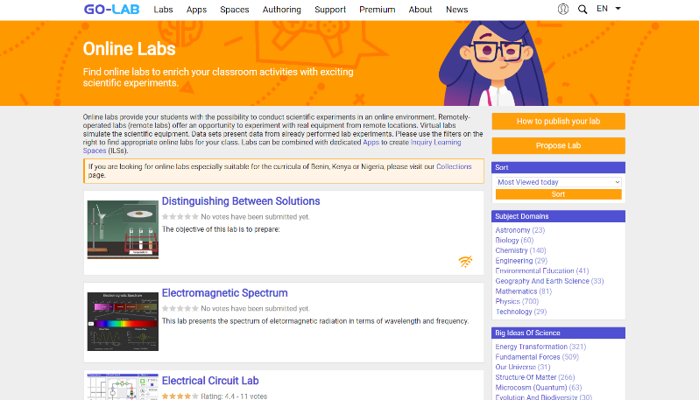
Рисунок 2.1 – Меню сайту «Go-Lab», розділ «Labs»

Перейдемо до онлайн-лабораторії «Splash:Virtual Buoyancy Laboratory» та натиснемо «Preview». Ознайомимось з інтерфейсом ресурсу. Симулятор містить кілька експериментів. Тут можна дослідити густину речовини, умови плавучості тіла, закон Архімеда. Перейдемо на вкладку «Умови плавучості тіла» (рис. 2.2).

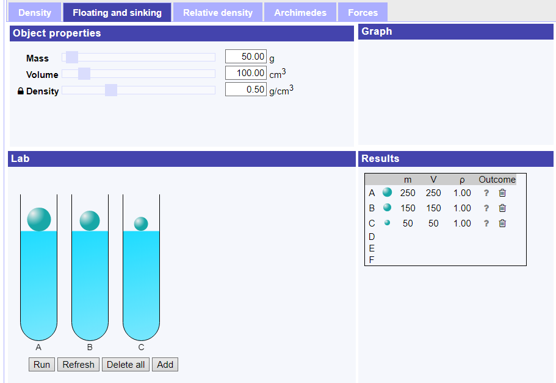
Рисунок 2.2 – Інтерфейс симулятора «Splash:Virtual Buoyancy Laboratory»

В цьому режимі є можливість вводити значення маси, об’єму та густини кульки. Також після проведення експерименту одразу фіксуються результати. Є можливість додавати або видаляти колбу з кулькою, якщо в цьому є потреба. Для проведення досліду залишимо дві кульки. Для першого тіла введемо такі значення: маса 300 г, об’єм – 300 , густина – 1 г/. Для другого відповідно: 50 г, 50 і 1 г/. Перед відтворенням досліду, запропонуємо учням висловити свої очікування: яка кулька опуститься нижче? Виконаємо експеримент (рис. 2.3).
Бачимо, що кулька з меншим об’ємом знаходиться вище у порівнянні з кулькою, що має ту ж густину, але більший об’єм. Також можна запропонувати учням виконати наступний дослід, де змінним є значення густини середовища, в якому плаває кулька. Як підсумок сформулювати відповіді на такі запитання: Які сили діють на тіло, занурене в рідину? За яких умов тіло буде тонути в рідині? Що потрібно зробити, що тіло плавало на поверхні рідини?

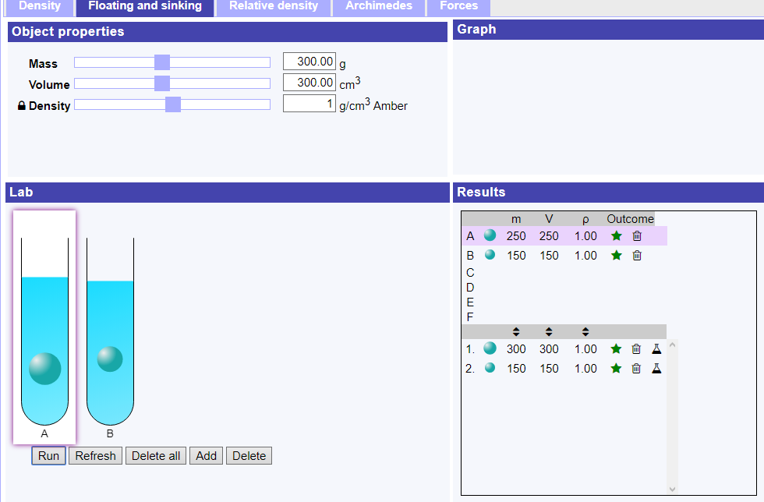
Рисунок 2.3 – Виконання завдання у середовищі «Splash:Virtual Buoyancy Laboratory»

Під час безпосереднього виконання даної лабораторної роботи, наприклад в умовах дистанційного навчання, можна скористатись симулятором «Verification of Archimedes’ Principle». Він розміщений у цьому ж розділі сайту. Оберемо цей ресурс і розглянемо його інтерфейс (рис. 2.4).

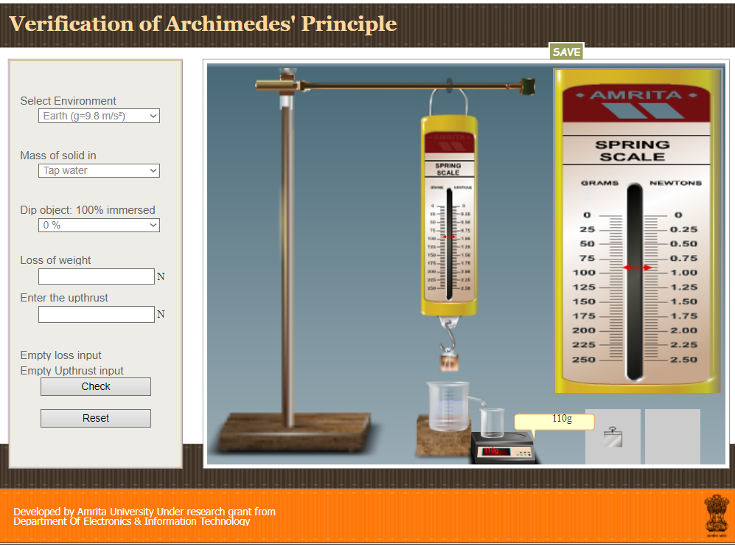
Рисунок 2.4 – Інтерфейс симулятора «Verification of Archimedes’ Principle»

Робочу область симулятора розділено на дві частини. Справа показане необхідне обладнання для виконання досліду: штатив, динамометр, ваги з порожньою колбою, тягарці (залізний та мідний), колба з рідиною. Зліва є можливість вибору середовища, в якому відбувається дослід, та вибору речовини, куди занурюється тіло. Задамо такі умови: середовище – Земля, речовина – звичайна вода, тіло – залізний тягарець. Зауважимо, що ваги з колбою вже мають початкове значення: 110 г (рис. 2.5).

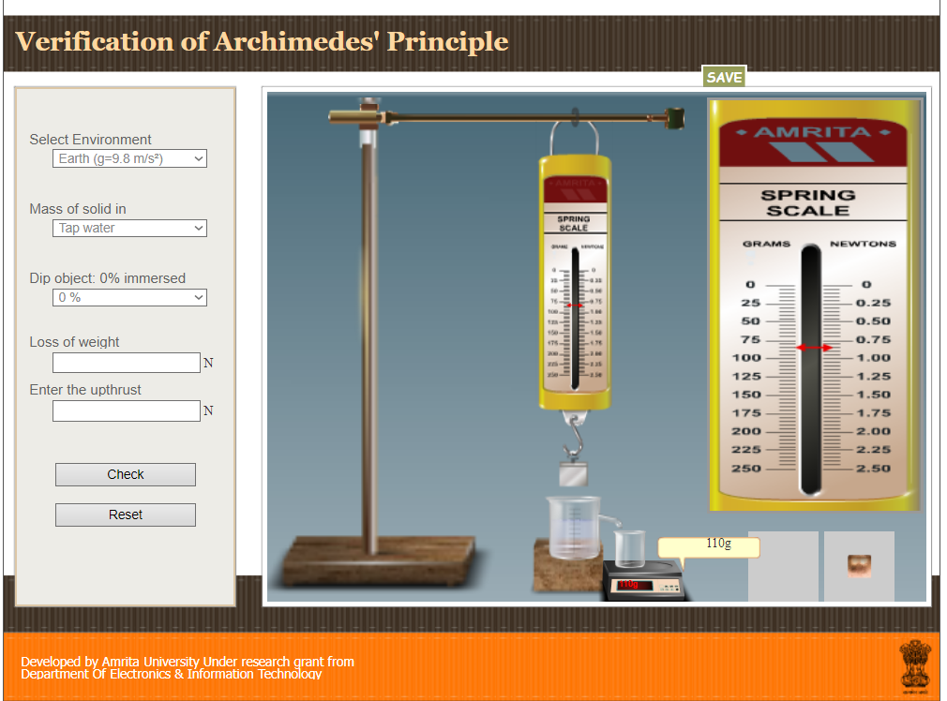
Рисунок 2.5 – Постановка завдання в симуляторі «Verification of Archimedes’ Principle»

Зафіксуємо покази динамометра: 85 г. Зануримо повністю тягарець у воду. Спостерігаємо, що тіло витіснило певну кількість води. Ваги показують значення 120 г, натомість позначка на динамометрі піднялась до відмітки 75 г (рис. 2.6).
Отже, ми встановили, що на тіло, занурене у речовину, діє виштовхувальна сила, яка дорівнює вазі витісненої речовини цим тілом. Тобто довели закон Архімеда. Для самостійної роботи учням можна запропонувати змінити речовину на сольону воду, а середовище, наприклад, на Марс чи Місяць.
Ресурс «Go-Lab» містить матеріали як для наочного показу фізичних явищ, так і онлайн-лабораторії, які дають змогу виконувати експерименти під час дистанційного формату навчання.
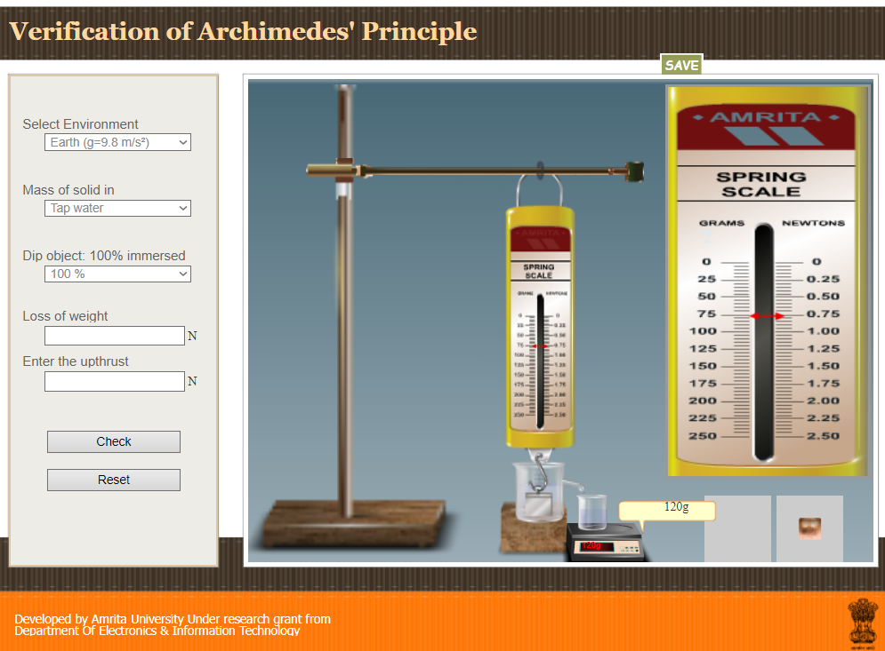
Рисунок 2.6 – Виконання завдання в симуляторі «Verification of Archimedes’ Principle»

Одним з найпоширеніших онлайн-ресурсів, створений науковцями Університету Колорадо, є сайт інтерактивних симуляцій PhET.
Він містить інтерактивні симуляції з різних природничих наук. Веб-застосунок надає можливість «оживити» та унаочнити з допомогою мультиплікації та графіки те, що неможливо побачити неозброєним оком. Проведення експериментів та досліджень у середовищі, подібному до гри, спонукає учнів до навчальних досліджень і експериментування, використовуючи інтуїцію [24]. Використаємо веб-ресурс для проведення підготовчого етапу лабораторної роботи «Дослідження електричного кола з послідовним з’єднанням провідників» у 8 класі. Для цього на головній сторінці оберемо розділ «Фізика» і перейдемо в його меню (рис. 2.7).
У навігації веб-сторінки оберемо «Електрика, магнетизм, електричне коло». Перейдемо до симуляції «Лабораторія електрики. Постійний струм» (рис. 2.8).
Ознайомлюючись з функціоналом симуляції бачимо: елементи (які можна використати для побудови електричних кіл), вимірювальні пристрої (амперметр, вольтметр), додаткові налаштування (опір дроту, опір батарейки). Також можна зробити видимими напрямок струму і підписи елементів.

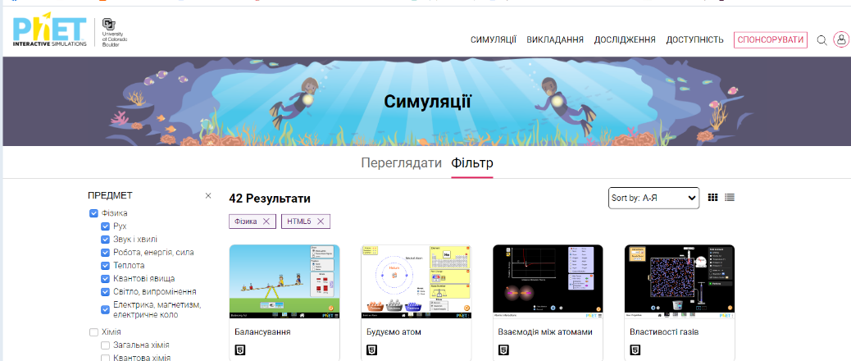
Рисунок 2.7 – меню сайту «PhET», розділ «Фізика»

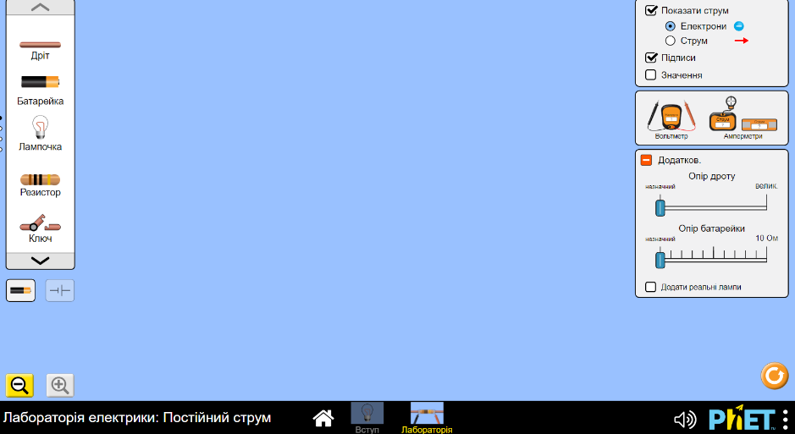
Рисунок 2.8 – Інтерфейс симулятора «Постійний струм»

Запропонуємо учням обрати елементи з переліку, необхідні для побудови електричного кола. Побудуємо схеми електричних кіл (рис. 2.9). За допомогою цього симулятора можна пропонувати складати учням кола з паралельним або послідовним з’єднанням, надавати додаткові умови і параметри, безпечно перевіряти результати роботи.
Перейдемо до наступної симуляції «Інтерференція хвиль» з підрозділу «Звук і хвилі». Ця тема вивчається в курсі 11 класу. Веб-ресурс пропонує чотири компоненти симуляції: «Хвилі», «Інтерференція», «Щілини» та «Дифракція».
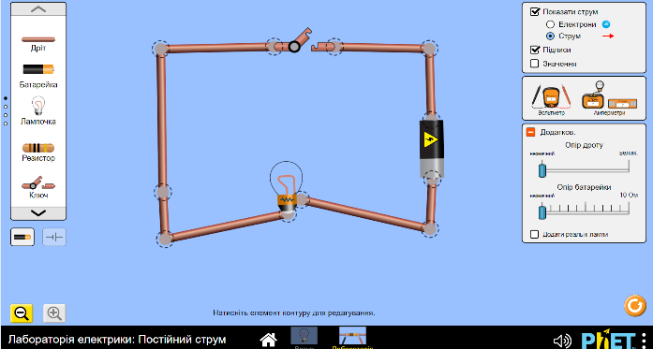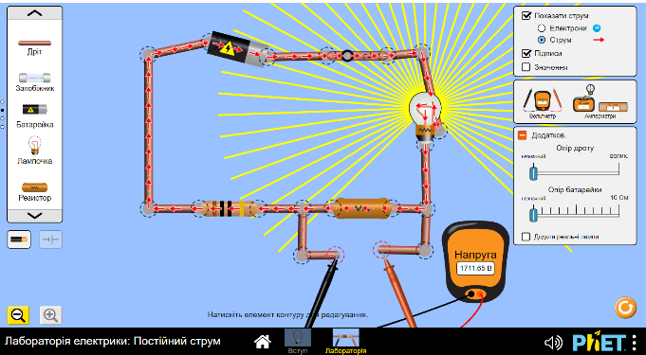
Рисунок 2.9 – Схеми простих електричних кіл при відкритому та закритому ключі

У режимі «Хвилі» користувач має змогу: спостерігати за звуковими і світловими хвилями, рухом хвиль на воді; задавати параметри частоти та амплітуди хвиль; змінювати вид спостереження (зверху чи збоку); вимірювати довжину хвилі за вказаними параметрами. Оберемо компонент «Інтерференція». Створимо інтерференційну картину за допомогою двох джерел (світлові потоки), амплітуді надамо середнє значення та введемо відстань між джерелами світла в 1000 нм (рис. 2.10).

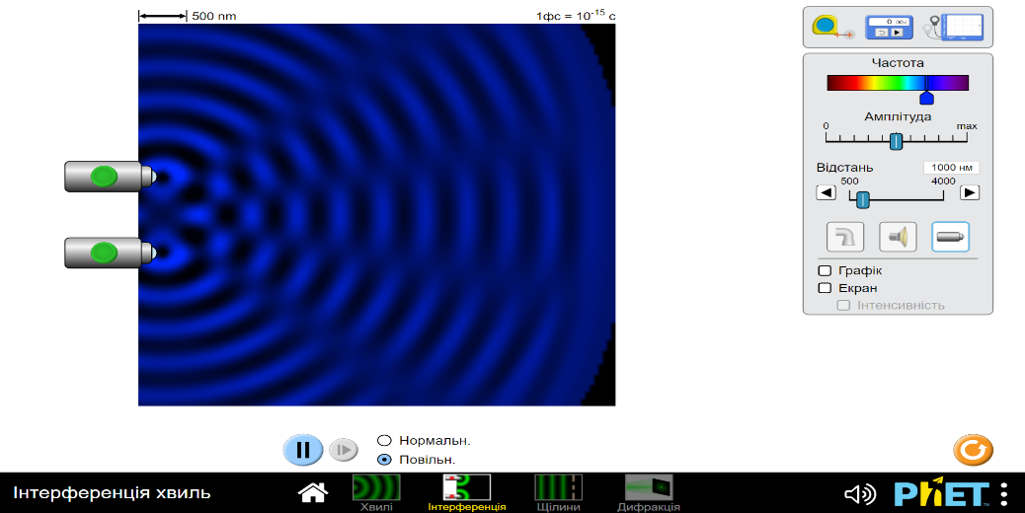
Рисунок 2.10 – Інтерференційна картина з вказаними умовами

За допомогою симулятора можна перевірити вміння учнів визначати максимуми і мінімуми інтерференції, перевіряти їх за допомогою детектора. Наочний показ досліду допоможе встановити причинно-наслідкові зв’язки зміни інтерференційної картини в залежності від розташування джерел світла. Наприклад, якщо залишити ті ж умови, але збільшити відстань до 2500 нм, отримаємо таке зображення (рис. 2.11).

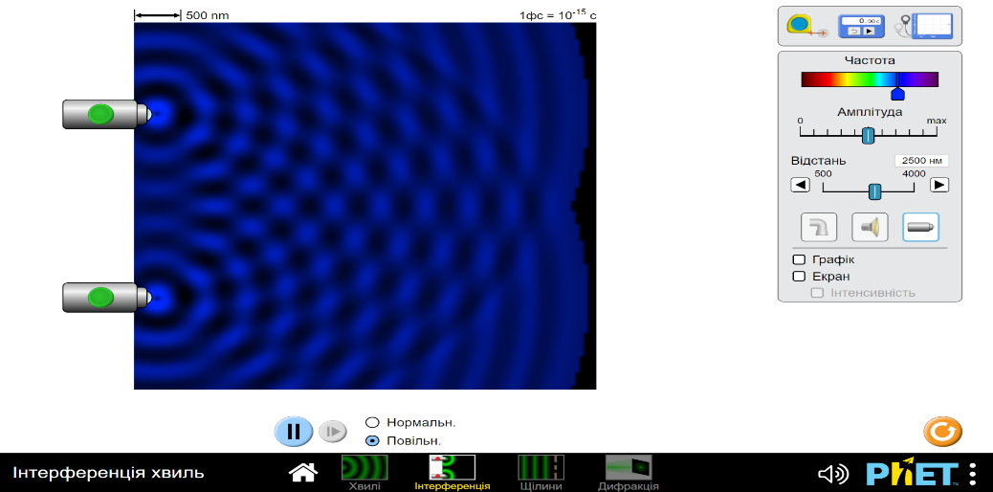
Рисунок 2.11 – Зміна параметрів в симуляторі «Інтерференція»

Бачимо, що кількість зон максимумів і мінімумів зросла, але вони стали вужчими. Як демонстрації до цієї теми можна використовувати поширення хвиль з різних джерел.
Отже, веб-сайт «PhET» стане в нагоді при конструюванні уроків як в очному форматі навчання, так і в дистанційному. За рахунок симуляторів, які надає ресурс можна формулювати диференційовані завдання до різних етапів уроку.
Цікавим веб-ресурсом, на якому розміщені симулятори, є платформа «CK-12». На ній розміщені матеріали, що стануть у нагоді при вивченні природничих предметів, проведенні соціальних досліджень. Сайт пропонує інтерактивні способи вивчення фізики за допомогою моделювання в реальному часі [25]. Використаємо симулятор «Дверний дзвінок», який можна застосувати на підготовчому етапі до лабораторної роботи «Складання та випробування електромагніту», що проводиться в 9 класі. Для цього на головній сторінці оберемо підрозділ «Фізика». Потім на веб-сторінці перейдемо до пункту «Електромагнетизм» і натиснемо на підпункт «Електромагніт». З поданих способів навчання оберемо «Дверний дзвінок» (рис. 2.12).
При запуску програми розпочинається пояснення принципу роботи дверного дзвінка. Після цього учням пропонується задати власні параметри та перевірити їх виконання. Робоча область симулятора має такі елементи: графік магнітного поля в котушці, схема електричного кола, змінні параметри струму, жорсткості пружини, кількості витків, матеріалу осердя.

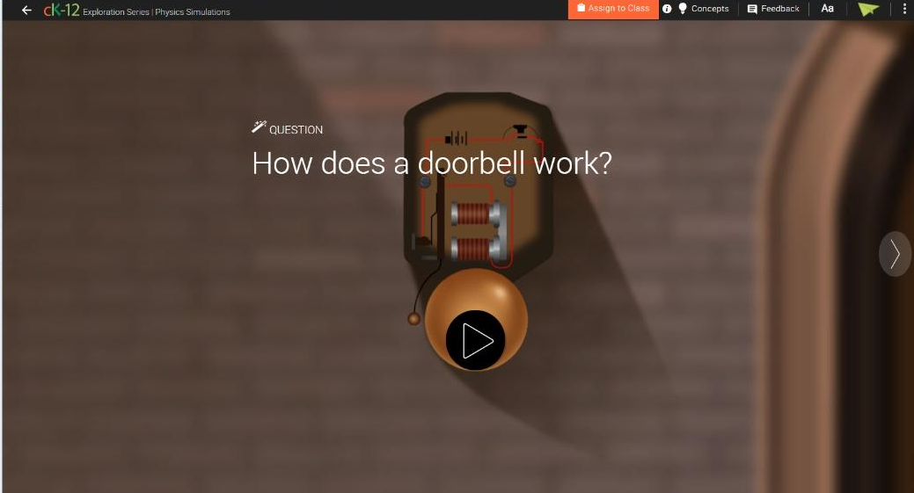
Рисунок 2.12 – Симулятор «Дверний дзвінок»

Після введення значень учні можуть замкнути електричне коло і переглянути отримані результати. Наприклад, введемо такі початкові дані: матеріал осердя – ферит, кількість витків – 250, струм – 1 А, жорсткість пружини – середня (рис. 2.13).

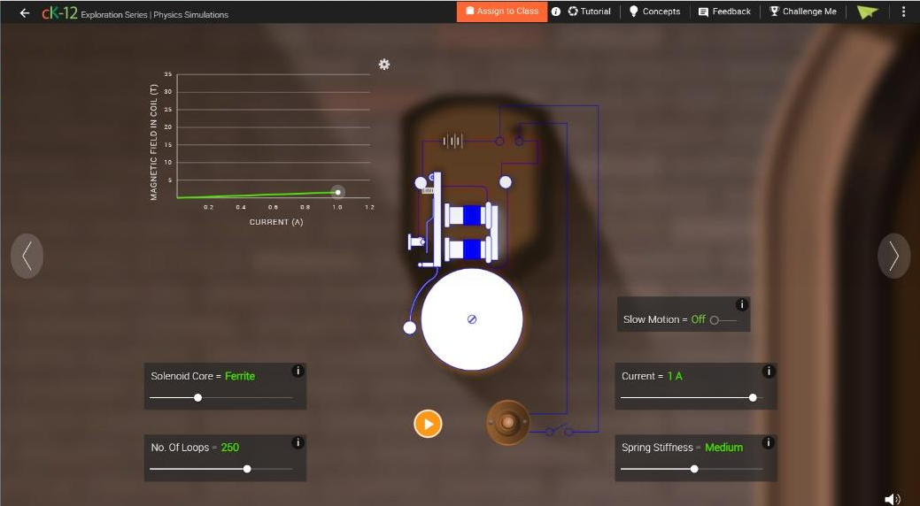
Рисунок 2.13 – Введення параметрів у середовищі симулятора
Після даної демонстрації, можна запропонувати учням дати відповіді на такі запитання: Чи зміниться графік залежності магнітного поля в котушці від сили струму, якщо змінити матеріал осердя на залізний? Які зміни відбудуться з магнітною дією електромагніту, якщо збільшити кількість витків на обмотці? Як чином магнітна дія електромагніту залежить від сили струму? Позитивним є те, що висловлені припущення можна наочно перевірити за допомогою даного симулятора і сформулювати відповідні висновки.
Цікаві симулятори фізичних процесів розміщені на веб-ресурсі «JavaLab». Сервіс пропонує безкоштовне інтерактивне наукове моделювання, написане на JavaScript, з різних природничих наук [26]. Перевагами цього ресурсу є безкоштовне використання, можливість виконувати симуляції на різних гаджетах. Більшість симуляторів, запропонованих розробниками, слугують для наочності, через відсутність можливості встановлення числових параметрів, обчислення розрахунків. Використаймо симуляцію «Spring Pendulum(Vertical)» на підготовчому етапі лабораторної роботи «Дослідження коливань пружинного маятника» у 10 класі. Для цього на головній сторінці «JavaLab» перейдемо до розділу «Mechanics» і оберемо вказану симуляцію (рис. 2.14).

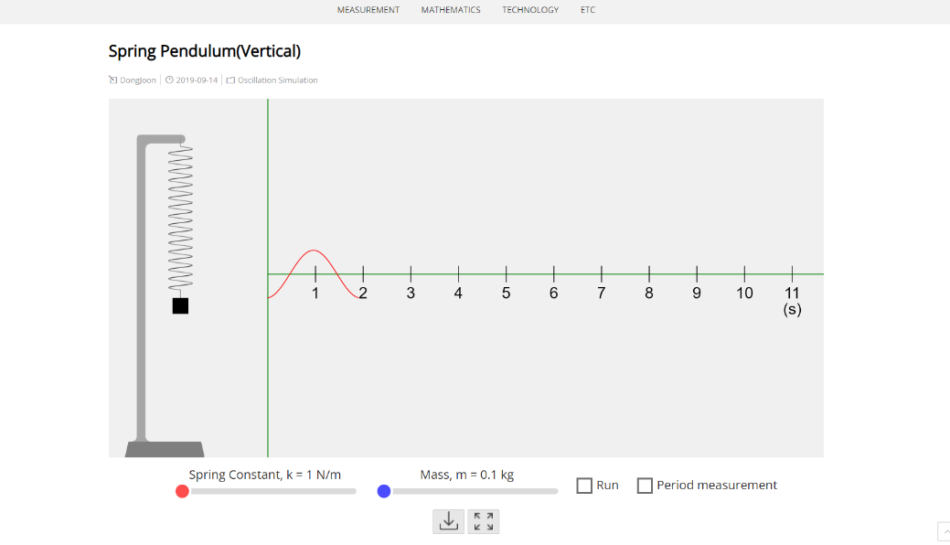
Рисунок 2.14 – Інтерфейс симуляції «Spring Pendulum(Vertical)»
Наведене моделювання має такі елементи: штатив із закріпленою пружиною та тягарцем, графік, що відображає період коливань, та змінні параметри (жорсткість пружини, маса тягарця). Є можливість автоматичного розрахунку періоду коливань. Перед виконанням лабораторної роботи доцільно задати учням такі запитання: Які величини входять до формули періоду коливань пружинного маятника? Як зміниться період коливань при збільшенні жорсткості пружини? Чи впливає маса тягарця на період коливань? Для перевірки висловлених припущень спробуємо дати відповіді за допомогою симулятора. Задамо такі параметри системи: жорсткість пружини – 1 Н/м, маса тягарця – 0,1 кг. Відтворимо моделювання (рис. 2.15).

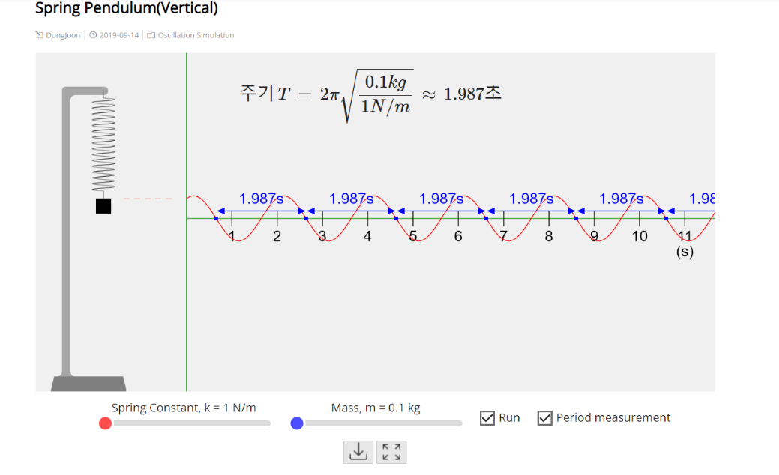
Рисунок 2.15 – Виконання завдання у симуляторі «Spring Pendulum(Vertical)»

Бачимо, що період приблизно дорівнює 1,987 с. Виконаємо завдання, збільшивши жорсткість пружини вдвічі. Отримаємо наступний результат (рис. 2.16).
Спостерігаємо, що значення періоду змінилось: із збільшенням жорсткості пружини зменшився період коливань. Визначимо, чи зміняться початкові результати експерименту, якщо змінити масу тягарця. Введемо для параметра маси значення 0,3 кг. Результат досліду зміниться (рис. 2.17).
Бачимо, що значення періоду приблизно становить 3,441 с (він збільшився у √3 разів).
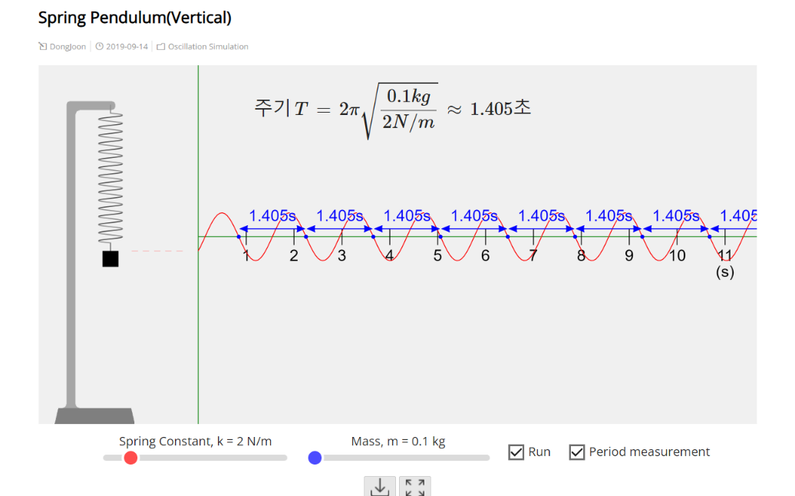
Рисунок 2.16 – Зміна параметрів симулятора «Spring Pendulum(Vertical)»

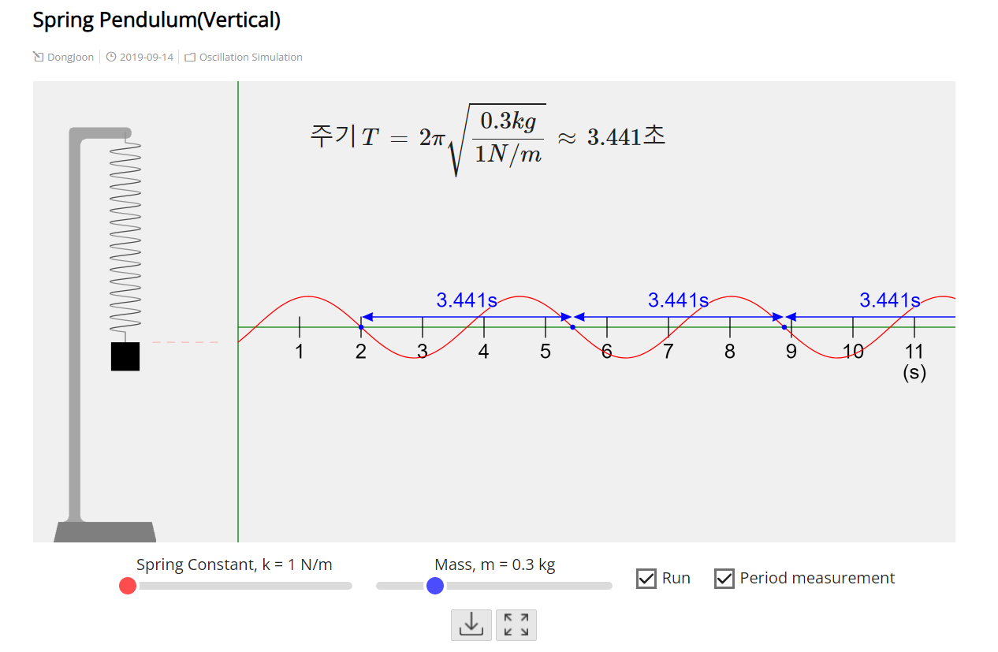
Рисунок 2.17 – Виконання завдання у симуляторі «Spring Pendulum(Vertical)»

Отже, можна зробити висновок, що період коливань пружинного маятника залежить і від маси, і від жорсткості пружини. Таким чином, за допомогою візуалізації даного експерименту можна дати відповіді на запитання, поставлені на початку лабораторної роботи. А після – приступити до виконання лабораторної роботи з реальним фізичним обладнанням.
Для проведення задач необхідно вміти вимірювати різні величини, користуючись різними приладами. Вони ж у свою чергу можуть мати різну шкалу і відповідно різну ціну поділки. Наприклад, при підготовці до лабораторної роботи «Вимірювання опору провідника за допомогою амперметра й вольтметра» у 8 класі, можна застосувати симулятор «Structure of an ammeter». Він знаходиться у розділі «Measurement». Цей застосунок дає можливість перетворювати одиниці вимірювання сили струму. Інтерфейс симулятора досить простий. Є можливість повзунок для зміни сили струму та шкала (рис. 2.18).

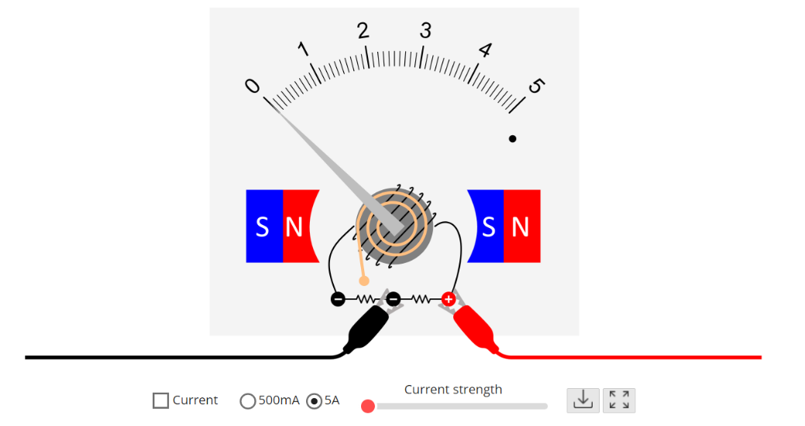
Рисунок 2.18 – Інтерфейс симулятора «Structure of an ammeter»

Запропонуємо учням визначити ціну поділки шкали з градацією в 5 А. Відповідь буде 0,1 А. Пересуватимемо повзунок сили струму доти, поки стрілка не зупиниться на позначці 0,5 А (рис. 2.19).

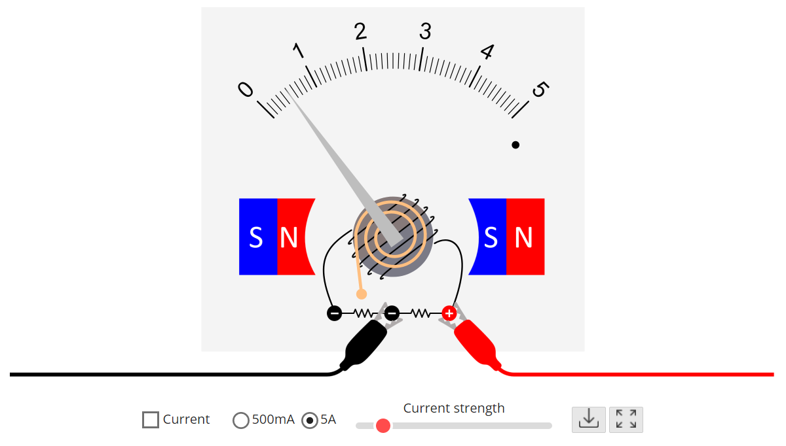
Рисунок 2.19 — Постановка завдання у симуляторі «Structure of an ammeter»
Пригадаємо кількісне співвідношення одиниць вимірювання сили струму (А і мА). Тепер запропонуємо учням дати відповідь на таке питання: Як зміниться показник амперметру, якщо змінити градацію з 5 А на 500 мА? Яким буде значення сили струму? (рис. 2.20)

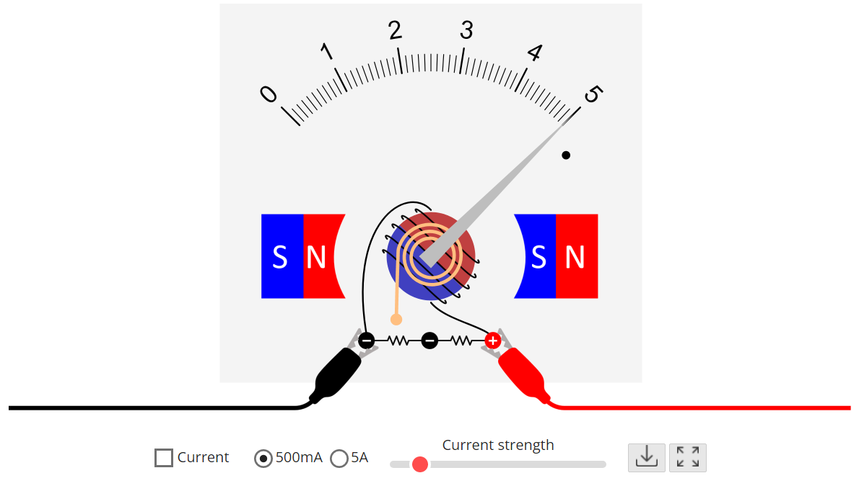
Рисунок 2.20 – Виконання завдання у симуляторі «Structure of an ammeter»

Отримаємо наочну відповідь: 5А.
Таку роботу можна запропонувати провести в парах, підготувавши для дослідження різні значення амперметра. Як підсумок запропонувати відповісти на такі питання: В яких випадках краще використовувати шкалу для вимірювання сили струму в А (мА)? Для цієї роботи також доцільно буде зазначити, як амперметр вмикають в електричне коло.
Отже, ресурс «JavaLab» містить корисні симулятори фізичних процесів, які можна використовувати і як демонстрації на уроці, і на підготовчому етапі до проведення задач.
Використання симуляторів фізичних процесів на підготовчому етапі проведення задач дозволяє актуалізувати знання учнів з даної теми, розвиває вміння формулювати очікування від досліду, експериментально їх перевіряти, моделювати ситуації, які важко відтворити в реальному часі. Мультимедійний контент, який надають веб-ресурси, сприяє кращому усвідомленню матеріалу, розумінню причинно-наслідкових зв’язків. Застосування інтерактивності, можливості вибору режимів вимірювань, анімації у середовищі симулятора підвищує зацікавленість та мотивацію до вивчення предмету, розвиває експериментальні здібності учнів.

2.2. Створення та проведення задач з фізики за допомогою побутового обладнання

При вивченні фізики важливі не тільки теоретичні знання, а й вміння використовувати їх на практиці, зокрема в нестандартних ситуаціях. Задовольнити цю потребу в умовах дистанційного навчання досить складно. Тут на допомогу приходять мультимедійна підтримка від авторів підручників, які пропонують відеоматеріал виконання дослідів, та віртуальні онлайн-лабораторії з симуляторами фізичних процесів. Проте діяльнісний підхід в даних умовах реалізовується неповною мірою. Тому актуальними стають домашні експерименти або задачі, що проводяться за допомогою побутового обладнання. Цей вид задач має ряд переваг. По-перше, підвищення інтересу до вивчення фізики. По-друге, розвиток дослідницьких вмінь, генерування нових ідей, способів досягнення певних результатів. По-третє, розвиток вміння спостерігати та пояснювати процес виконання роботи, глибоке розуміння суті фізичних явищ, застосування знань в життєвих ситуаціях. Варто зазначити, що такі експерименти мають бути безпечними у виконанні. Запропонуємо декілька задач, які можна проводити за допомогою побутового обладнання.
задача № 1
Тема: «Виготовлення динамометра. Градуювання приладу. Вимірювання ваги тіла за допомогою динамометра».
Мета: навчитися конструювати динамометр, наносити шкалу із заданою ціною поділки, вимірювати вагу тіла динамометром.
Обладнання: дощечка, пружина, суперклей, саморіз, викрутка, олівець, гирі (100 г і 200 г), фрукти для зважування (лимон, яблуко).
Хід роботи
- Виготовте заготовку динамометра за зразком (рис. 2.21)

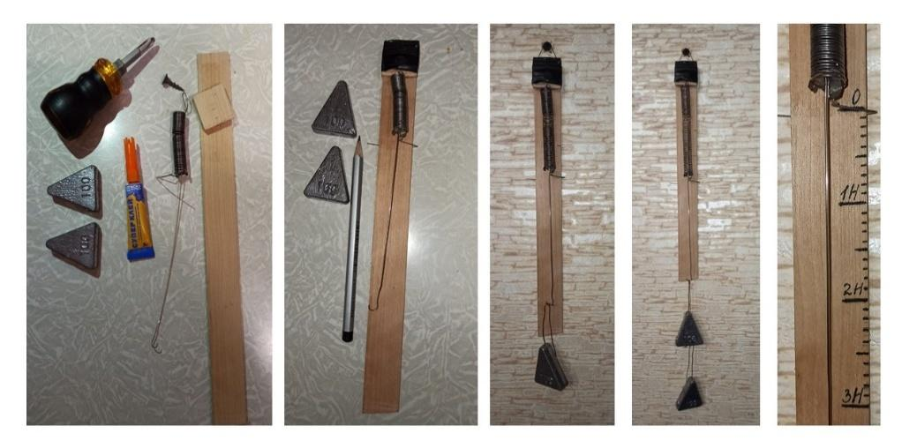
Рисунок 2.21 – Послідовність виготовлення динамометра

- Закріпіть динамометр вертикально. Позначте рискою початкове положення покажчика приладу. Це буде нульова поділка шкали.
- Зачепіть за нижній гачок тягарець масою 100 г. Зачекайте поки він врівноважиться. Поставте позначку 1. Пригадаймо, що вага тіла масою 100 г приблизно дорівнює 1Н.
- Зачепіть за гачок динамометра тягарець масою 200 г (або послідовно підвісьте два тягарці масою по 100 г). Зробіть відмітку положення покажчика, поставивши цифру 2.
- Зніміть тягарці з приладу. Виміряйте отримані відстані між поділками 0 та 1, 1 та 2. Якщо попередні вимірювання були досить точними, ці відстані будуть приблизно однаковими. Якщо результати суттєво відрізняються, то повторіть вимірювання.
- Після перевірки точності нанесення поділок, виміряйте відстань між другою і третьою мітками. Відкладіть отриманий відрізок вниз від позначки 2. Поділка відповідатиме значенню сили в 3 Н.
- Відстані між мітками розділіть на 10 рівних частин (десяту частину ньютона). На шкалі позначки 1, 2, 3 зробіть довшими, допишіть літеру Н (позначивши одиниці вимірювання сили).
- Пригадайте, чому дорівнює вага тіла в стані спокою? Яка залежність між вагою тіла, деформацією пружини і масою тіла?
- За формулою P=mg обчисліть приблизну масу фруктів. Результати вимірювань і обчислень занесіть в таблицю 2.1.

Таблиця 2.1 – Результати вимірювань і обчислень маси фруктів
Найменування тіла | Вага тіла, Н | Маса тіла, кг

- Сформулюйте та оформіть висновки щодо якості виконання роботи.

задача № 2
Тема: «Виготовлення електромагніту»
Мета: навчитись виготовляти електромагніт з побутового обладнання, випробувати його дію; вміти пояснювати від чого залежить магнітна дія виробу.
Обладнання: залізний стержень, мідний ізольований дріт, батарейка, мілкі залізні речі.
Хід роботи
- Виготовлення електромагніту (рис. 2.22):
- щільно намотайте мідний ізольований дріт на залізний стержень (чим більша кількість витків, тим краще);
- з обох боків залиште по 5-6 см дроту;
- вільні кінці дроту приєднайте до контактів батарейки.

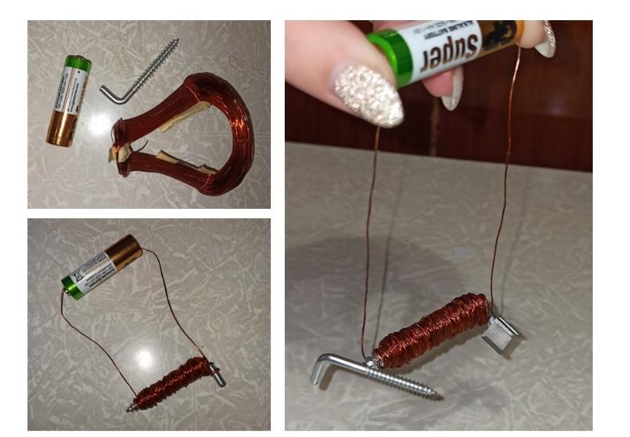
Рисунок 2.22 – Послідовність виготовлення електромагніту

- Перевірка магнітної дії виробу:
- Піднесіть невеликі залізні речі до електромагніту. Що ви спостерігаєте?
- Чи будуть притягуватись папір, гумка до електромагніту? Чому?
- Розмістіть аркуш паперу між електромагнітом і залізною скріпкою. Чи буде скріпка притягуватись?
- Піднесіть компас до діючого електромагніту. Що спостерігаєте?
- Від’єднайте дроти від батарейки. Полюс, що був приєднаний до негативного полюса джерела струму, під’єднаємо до позитивного і навпаки. Чи змінилися покази компаса? Чому?
- Оформіть висновки до роботи, вказавши, що відбувається при зміні напрямку струму, який проходить через електромагніт.

задача № 3 (короткострокова)
Тема: «Виготовлення електромотору».
Мета: виготовити приклад електромотору, дослідити явище електромагнітної індукції.

Обладнання: батарейка, мідний ізольований дріт, неодимовий магніт, шпильки, скотч, пластилін.
Хід роботи
- Виготовлення приладу:
- виготовте котушку з мідного ізольованого дроту, намотавши 7-8 витків на батарейку; закріпіть та зачистіть кінці: один край – повністю, а інший – тільки з одного боку (рис. 2.23);

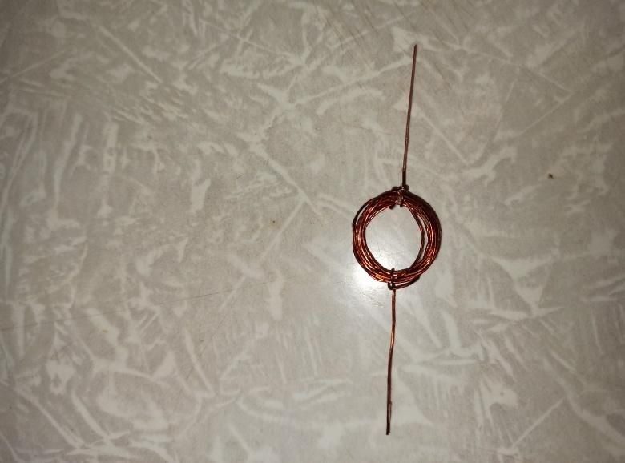
Рисунок 2.23 – Виготовлення мідної котушки

- розташуйте шпильки на контактах батарейки, зафіксуйте їх скотчем;
- зафіксуйте неодимовий магніт на батарейці за допомогою пластиліну;
- вставте мідну котушку у кільця на шпильках, розташувавши її над магнітом (рис. 2.24).

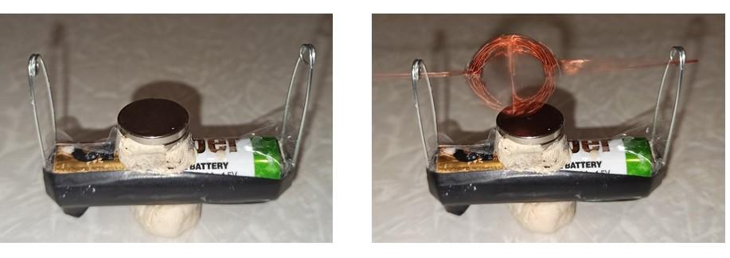
Рисунок 2.24 – Виготовлення електромотору

- Спостерігайте, як мідна котушка починає обертатись. Що являє собою мідна котушка з джерелом струму?
- Поясніть, за рахунок чого рухається котушка? Яке явище ви спостерігаєте?
- У висновку зазначте, чи може обертатись котушка за умови, що обидва кінці були б повністю зачищені?

задача № 4
Тема: «Дослідження електричного кола з послідовним з’єднанням провідників. Виготовлення графітового реостата»
Мета: розвиток експериментальних вмінь досліджувати електричні кола, експериментально перевірити принцип дії реостата, виготовленого з графіту.
Обладнання: батарейка «крона», мідний ізольований дріт, графітовий стержень, світлодіодна лампочка.
Хід роботи
- Складіть електричне коло за схемою (рис. 2.25):
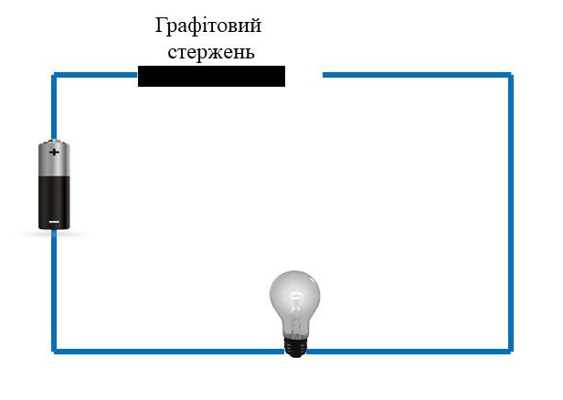
Рисунок 2.25 – Схема електричного кола

- Послідовність складання кола:
- Беремо три шматки ізольованого дроту довжиною по 20 см, зачищаємо кінці з обох боків.
- Один кінець першого шматка дроту фіксуємо скотчем на від’ємному полюсі «крони», а інший прикріпляємо до від’ємного контакту світлодіодної лампочки.
- Другий шматок прикріпляємо до додатного контакту лампочки, а на протилежному кінці робимо петлю.
- Третій шматок фіксуємо на позитивному полюсі «крони» з одного боку, а з протилежного прикріплюємо до нього графітовий стержень (рис. 2.26).

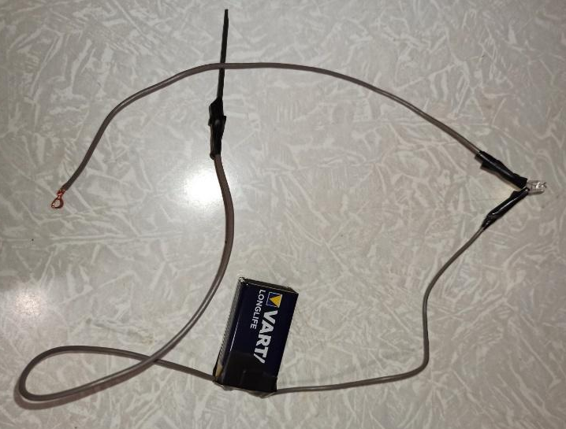
Рисунок 2.26 – Електричне коло з графітовим стержнем

- З’єднайте графітовий стержень і петлю вільного кінця дроту (рис. 2.27). Що спостерігаєте?
- Поступово переміщайте до кінця стержня одягнену петлю з дроту (рис. 2.28). Чи змінилась яскравість світіння лампочки? Чому? Яку роль відіграє графітовий стержень в даному електричному колі?

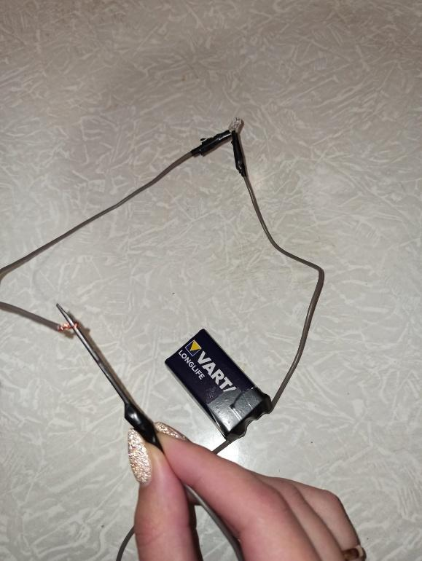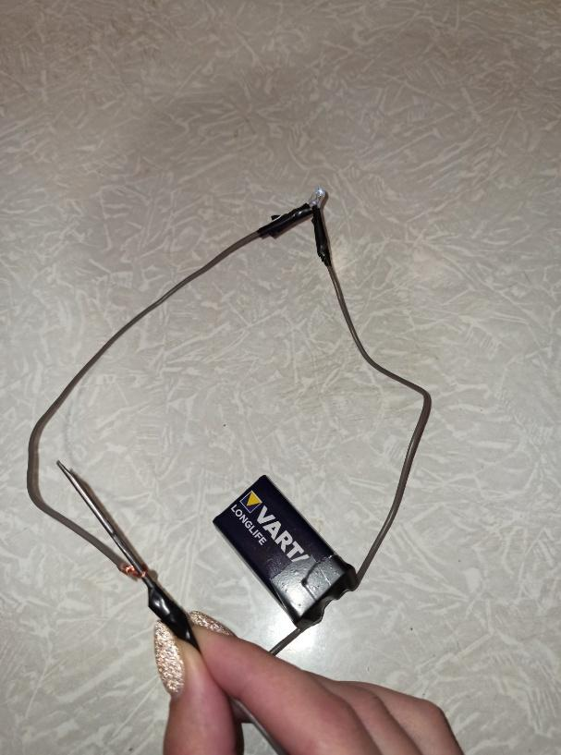
Рисунок 2.27 – До завдання 3 Рисунок 2.28 – До завдання 4
- Додаткове завдання: під’єднайте до електричного кола мультиметр. Оберіть режим за допомогою перемикача 2000 мікроампер. Перевірте, щоб вимірювальні щупи були підключені, як на рис. 2.29.

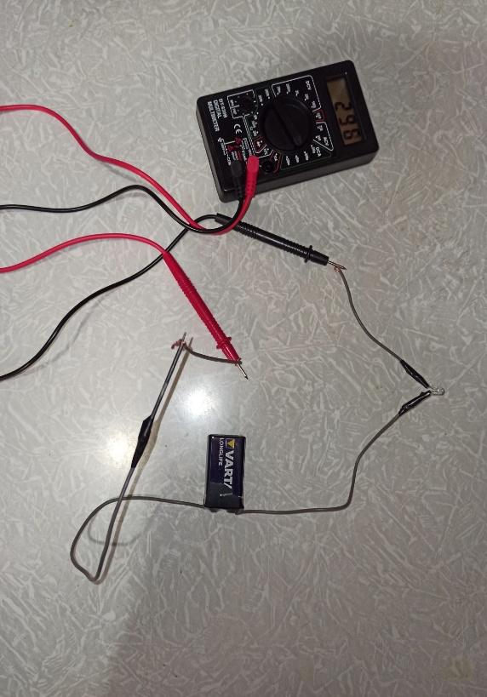
Рисунок 2.29 – Під’єднаний мультиметр

Зафіксуйте значення пристрою коли: коло роз’єднане; петля дроту в положенні, як на рисунку 2.27; петля дроту на протилежному кінці стержня.
- Зробіть висновки, вказавши, як змінились покази мультиметра; завдяки чому відбулась ця зміна.

задача № 5
Тема: «Визначення довжини світлової хвилі»
Мета: експериментально визначити довжину світлової хвилі в дифракційному спектрі першого порядку.
Обладнання: компакт-диск, ліхтарик, лазер з червоним випромінюванням, екран з поділками (лінійка 1см/поділка), затискачі (прищіпки).
Хід роботи
- Визначте довжину світлової хвилі червоного кольору:
- розташуйте джерело світла (лазер) на відстані 60 см від зафіксованого затискачами компакт-диска;
- за лазером розташуйте екран з поділками, так щоб він був на одному рівні з джерелом світла;
- поспостерігайте за отриманою дифракційною картиною;
- порівняйте отримані світлові плями на екрані з ввімкненим і вимкненим світлом (рис. 2.30).

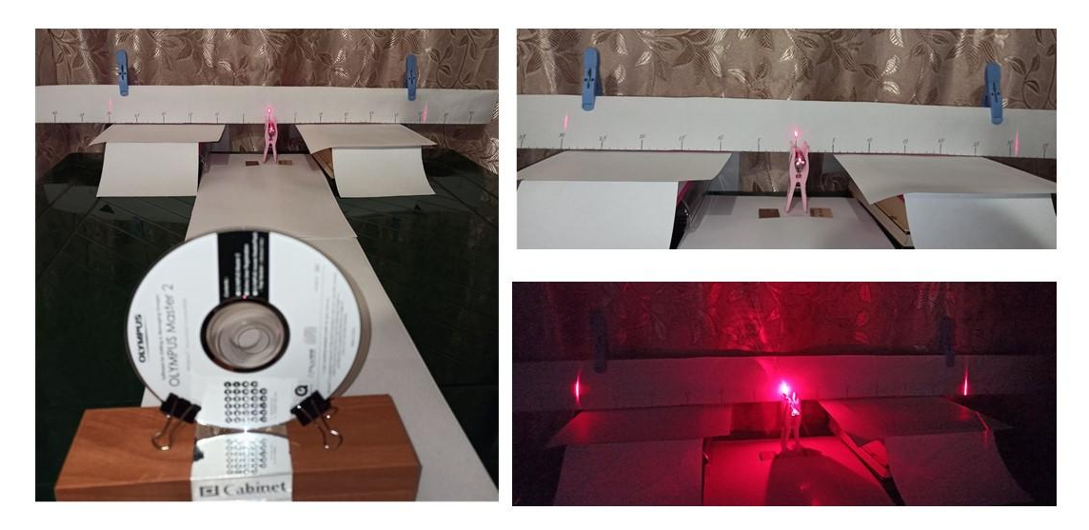
Рисунок 2.30 – Дифракційний спектр першого порядку червоного кольору

- Визначте довжину світлової хвилі:
- Обчисліть (середнє значення відстаней) від центральної плями (зеркальне відображення від диска) до межі червоного кольору дифракційного спектру.
- Скориставшись формулою 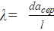 обчисліть довжину світлової хвилі. Порівняйте отримані результати з табличним значенням (довжина хвилі червоного кольору 760-620 нм).
Примітка: d - відстань між доріжками, нанесеними на компакт-диск, ≈ 1,5 мкм; l – відстань від джерела світла до диска.
- Замініть джерело світла на звичайний ліхтарик. Поспостерігайте утворену дифракційну картину (рис. 2.31).
- Дослідіть довжину хвиль різних кольорів (середину кольорових смуг), що утворились в спектрі першого порядку аналогічним способом (рис. 2.32).
- Дані занесіть в таблицю 2.2.
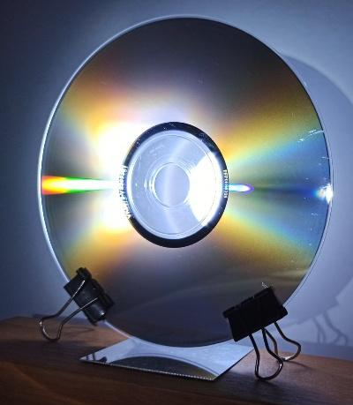
Рисунок 2.31 – Дифракційна картина

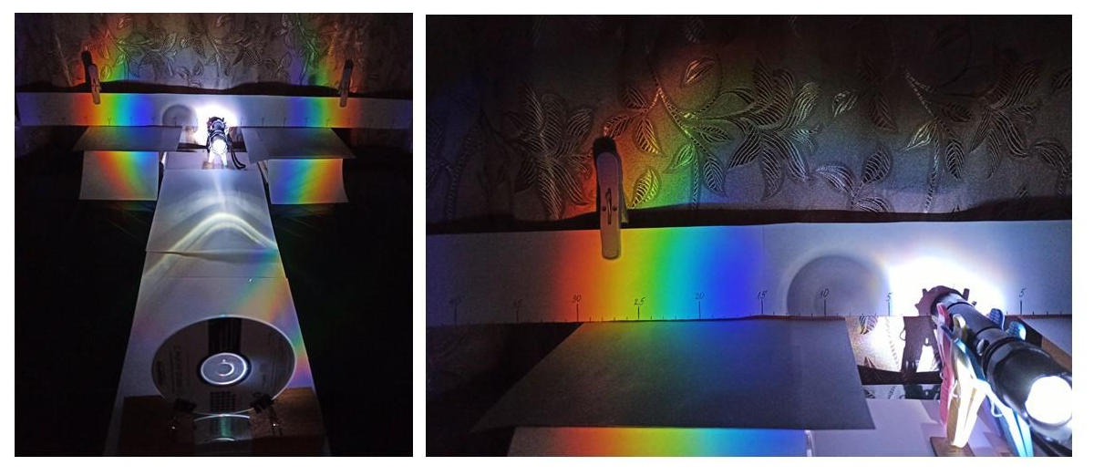
Рисунок 2.32 – Дифракційний спектр першого порядку

Таблиця 2.2 – Дослідження довжини світлових хвиль
Колір лінії | d, мкм | , м | l, м | , нм
жовтий
зелений
блакитний
синій
фіолетовий

- Порівняйте отримані результати з табличними значеннями. Оцініть відносну похибку вимірювання за формулою: 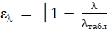 │· 100 %.
- Оформіть висновок до роботи.

Отже, проведення задач в домашніх умовах сприяє розвитку експериментаторських вмінь учнів, умінню знаходити застосування побутовим речам в ході експериментальних робіт, пов’язувати набуті знання з життєвим досвідом. Даний вид задач можна використовувати і у якості проєктної діяльності учнів. Проте вчителям слід відповідально підходити до використання таких робіт. Адже, по-перше, має бути складена детальна інструкція, підкріплена наочністю, стосовно виконання досліду, виготовлення лабораторного обладнання з побутових речей. По-друге, варто забезпечити зворотний зв’язок, що допоможе успішному проведенню досліду. Варто також провести необхідні інструктажі з техніки безпеки. Під час дистанційного навчання саме віртуальні симулятори фізичних процесів і домашні експерименти допомагають забезпечити набуття учнями дослідницьких вмінь, здійснити реалізацію діяльнісного підходу.

3 ЕКСПЕРИМЕНТАЛЬНА ПЕРЕВІРКА РЕЗУЛЬТАТІВ ДОСЛІДЖЕННЯ

Організація і проведення педагогічного експерименту

Педагогічний експеримент проводився на базі Запорізької спеціалізованої школи І-ІІІ ступенів №40 з поглибленим вивченням англійської мови Запорізької міської ради Запорізької області в двох навчальних групах 9 класу. Перша група – експериментальна (далі ЕГ), крім основного викладу навчального матеріалу (теорії і задачі), який пропонувався на уроці, використовувала симулятори фізичних процесів, виконувала лабораторні і дослідні роботи за допомогою побутового обладнання. Друга група учасників експерименту була контрольною (далі КГ). Вона засвоювала знання за стандартною програмою. Всього в експерименті взяли участь 54 учні.
Під час проведення експерименту учнями вивчався розділ «Магнітні явища». Учасникам були запропоновані самостійні роботи, які проводились на початку та у підсумку експерименту.
До складу першої самостійної роботи входили такі поняття: магнітне поле, дослід Ерстеда, індукція магнітного поля, правило свердлика, сила Ампера. Вона містила 9 задач. Завдання 1-3, 6 оцінювалось в 1 бал, 4,7 – в 2 бали, 5,8,9 – у 3 бали. За певну набрану кількість балів учень отримує відповідний результат: 1-4 бали – незадовільна оцінка (низький рівень), 5-8 – задовільна оцінка (середній рівень), 9-12 – добре (достатній рівень), 13-17 – відмінно (високий рівень).
Нижче наведені завдання самостійної роботи №1 за розділом «Магнітні явища».
- Які місця постійного магніту мають найбільшу магнітну дію? Як їх називають?
А. Їх кінці; північний і південний полюси.
Б. Місце, що знаходиться в центрі магніту; полюси.
В. Вся поверхня магніту створює однакову магніту дію.
Г. Немає правильної відповіді.

- Як взаємодіють однойменні полюси магнітів?
А. Притягуються один до одного.
Б. Відштовхуються один від одного.
В. Не взаємодіють один з одним.
Г. Притягуються один до одного не невеликій відстані.

- До магнітної стрілки підносять постійний магніт (рис. 3.1). При цьому стрілка …

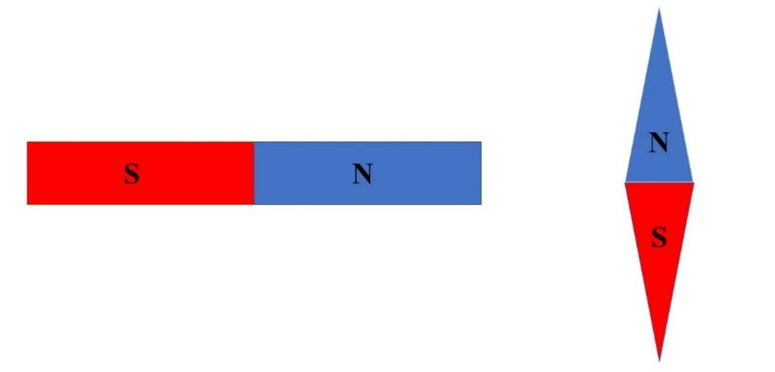
Рисунок 3.1 – Рисунок до завдання 3

А. … не буде обертатись.
Б. … повернеться на 90° проти годинникової стрілки.
В. … повернеться на 90° за годинниковою стрілкою.
Г. … повернеться на 180°.

- Оберіть правильні твердження:
А. В разі нагрівання постійного магніту до певної температури (точки Кюрі), його магнітні властивості посилюються.
Б. Магнітна індукція – це скалярна величина, що характеризує силову дію магнітного поля.
В. Одиниця магнітної індукції в СІ – тесла.
Г. Лінії магнітної індукції завжди замкнені.

- Позначте напрям силової лінії магнітного поля провідника зі струмом на рисунку (рис. 3.2).

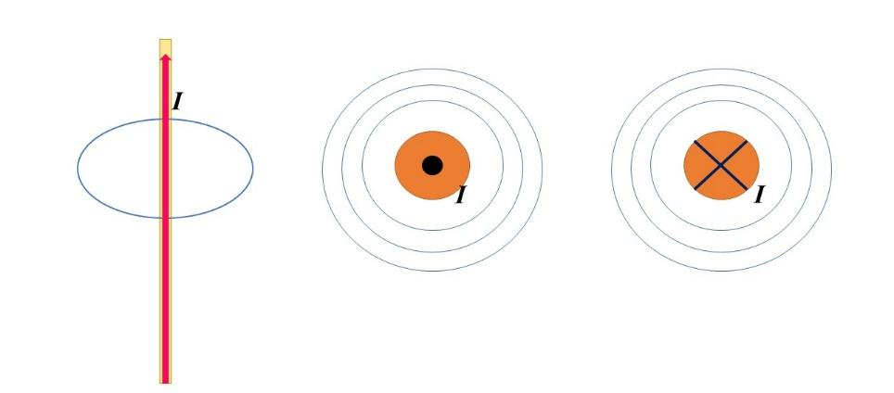
Рисунок 3.2 – Рисунок до завдання 5

- За якою формулою визначають силу Ампера?
А. . Б. . В. 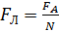. Г. .

- Сформулюйте правило лівої руки, за яким визначають напрямок сили Ампера.

- Позначте напрямок сили Ампера на поданому рисунку (рис.3.3).

- Визначте індукцію магнітного поля, яке діє на провідник зі струмом 2 А, довжиною 40 см з силою 0,7 Н. Кут між напрямом силових ліній і струмом у провіднику становить 30°.

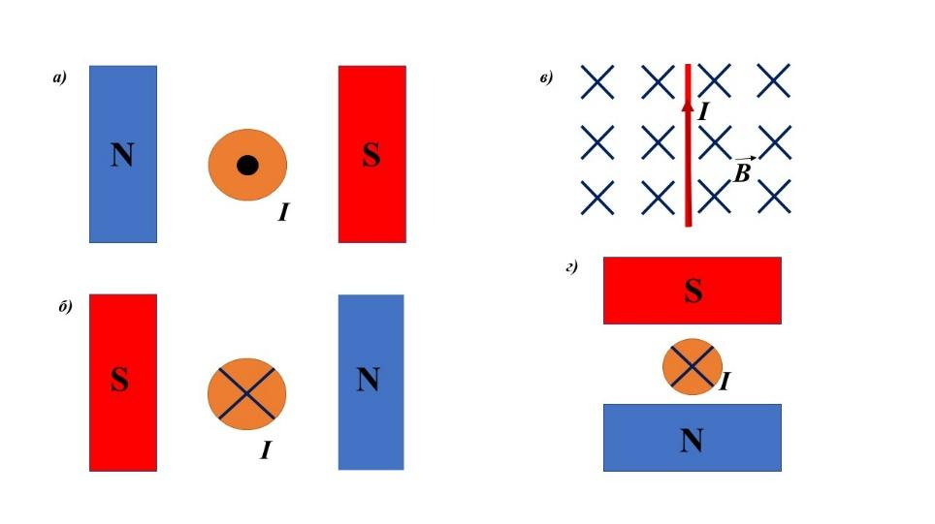
Рисунок 3.3 – Рисунок до завдання 8

Після проведення педагогічного експерименту учні виконали самостійну роботу №2 за темами того ж розділу. Вона складалась з 10 завдань. Завдання 2 оцінювалось в 1 бал, 4,5,7,8 – в 2 бали, 6,9 – в 3 бали, 1,3,10 – в 4 бали. Максимальна кількість балів – 27. Якщо набрано 1-6 балів – то учень отримував незадовільну оцінку (низький рівень), за 7- 13 балів – задовільна оцінка (середній рівень), 14- 20 балів – добре (достатній рівень), 21-27 – відмінно (високий рівень).
Далі наведені завдання цієї роботи.
- Встановіть відповідність:
- А
- Тл
- м
- Н

А.
Б. І
В. l
Г. В

- Розгляньте зображені магніти (рис. 3.4). Оберіть правильне твердження:
- Магніти 1 і 2 будуть притягуватись, а 2 і3 – відштовхуватись.
- Всі магніти будуть притягуватись один до одного.
- Магніти 1 і 2 будуть відштовхуватись, а 2 і 3 – притягуватись.
- Всі магніти будуть відштовхуватись один від одного.
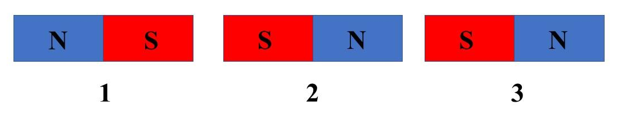
Рисунок 3.4 – Рисунок до завдання 2

- Позначте напрямок сили Ампера для кожного випадку (рис. 3.5):

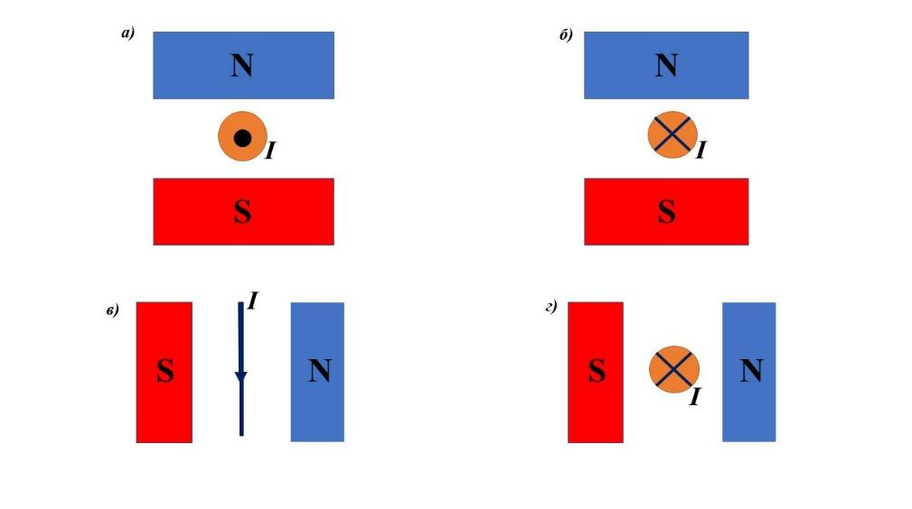
Рисунок 3.5 – Визначення сили Ампера

- Оберіть усі хибні твердження:
А. Феромагнетики – це речовини, які створюють слабке магнітне поле, напрямлене протилежно до зовнішнього.
Б. Магнітна дія котушки зі струмом посилюється, якщо в ній збільшити число витків.
В. Пристрій, в якому електрична енергія перетворюється на механічну, називається електричний двигун.
Г. Осердя котушки виготовляють з діамагнетиків.
- Визначте напрям ліній магнітної індукції в точках А і В (рис. 3.6). Вкажіть за яким правилом ви визначили цей напрям. В якій точці (А чи В) магнітне поле є сильнішим. Чому?

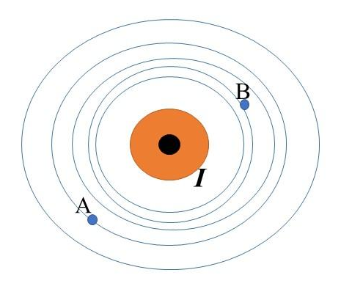
Рисунок 3.6 – Визначення напряму ліній магнітної індукції

- Розгляньте поданий рисунок (рис. 3.7). Назвіть явище, яке проілюстровано. Поясніть, що відбувається, коли магніт проходить через котушку; чому змінюється яскравість лампи і покази напруги?

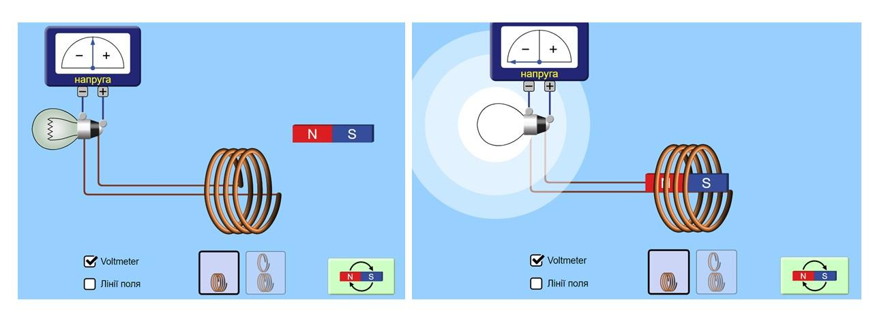
Рисунок 3.7 – Рисунок до завдання 6

- В однорідному магнітному полі з індукцією 0,1 Тл знаходиться провідник зі струмом. Довжина провідника дорівнює 1,5 м. Він розташований перпендикулярно до ліній магнітної індукції. Яка сила струму в провіднику, якщо на нього діє сила 1,5 Н?
А. 10 А. Б. 5 А. В. 9 А. Г. 1,5 А.
- На провідник, який розташований перпендикулярно до силових ліній, довжиною 20 см діє магнітне поле. Його індукція 150 мТл. Сила струму в провіднику 240 мА. Чому дорівнює сила магнітного поля, яке діє на провідник?
А. 7,2 Н. Б. 7 мН. В. 7,2 мН. Г. 2,7 Н.
- Розгляньте подане зображення (рис. 3.8). Дайте відповіді на запитання:
- Чим відрізняються схеми?
- Чому залізна стружка змінила своє положення? Що відтворює рисунок, утворений ланцюжками залізної стружки?
- Що відбувається із збільшенням сили струму?
- Як зміниться напрямок ліній магнітної індукції магнітного поля провідника, якщо змінити напрямок струму?

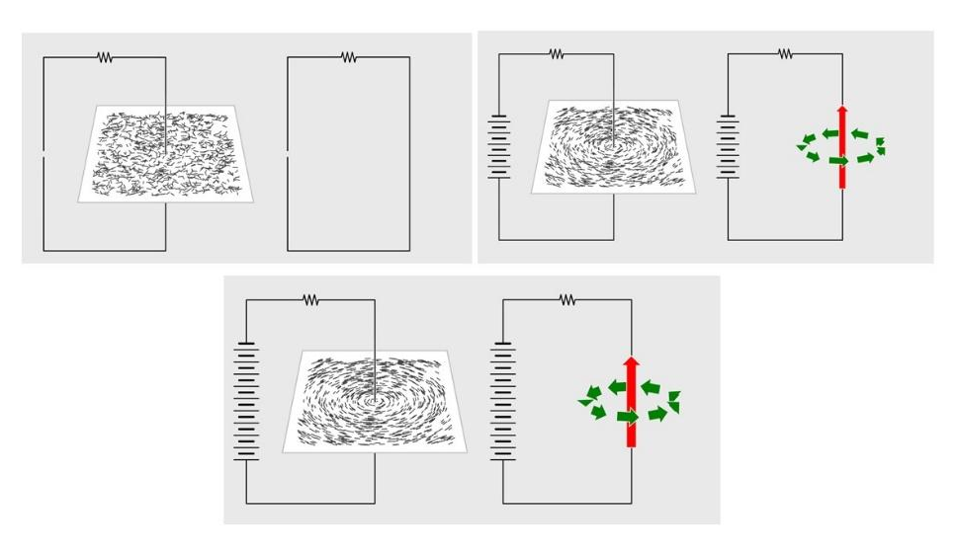
Рисунок 3.8 – Рисунок до завдання 9

- В однорідному магнітному полі індукцією 60 мТл на прямолінійний провідник зі струмом 4 А діє сила Ампера 90 мН. Визначте: якою є довжина провідника, якщо він розташований під кутом 30° до ліній магнітної індукції; яку роботу виконало магнітне поле, якщо під дією Ампера провідник перемістився на 0,6 м у напрямку цієї сили?

Аналіз результатів педагогічного експерименту

Проведений експеримент показав, що використання в навчальному процесі віртуальних симуляторів та проведення задач за допомогою побутового обладнання сприяло кращому засвоєнню учнями знань. Результати учнів експериментальної групи були вищими у порівнянні з учнями контрольної групи.
Перед початком педагогічного експерименту учні обох груп виконали однакові самостійні роботи на теми, що були розглянуті в розділі «Магнітні явища». Був проведений аналіз рівня навчальних досягнень учнів з фізики (табл. 3.1).

Таблиця 3.1 — Рівень навчальних досягнень учнів з фізики на початку експерименту
Рівень підготовки | Учні КГ | Учні ЕГ
Початковий | 5 | 6
Середній | 8 | 10
Достатній | 10 | 9
Високий | 3 | 3

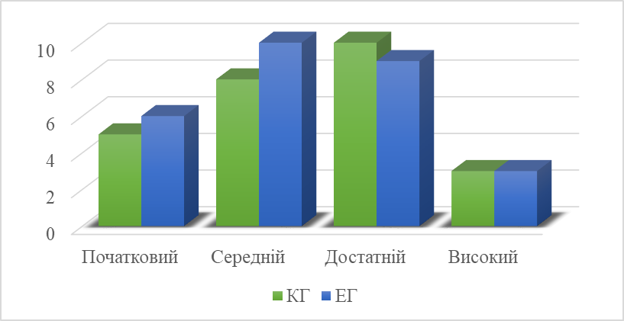
Рисунок 3.9 – Співвіднесення результатів навчальних досягнень учнів ЕГ та КГ з фізики

Як бачимо, рівень підготовки учнів з обох груп приблизно однаковий.
Тому отримані результати після проведення педагогічного експерименту можна вважати досить точними.
Під час проведення педагогічного експерименту навчання відбувалось в дистанційному форматі. В контрольному класі учні здобували знання за традиційною системою, виконували задачі переглядаючи відео досліду (мультимедійний додаток до підручника). В експериментальному класі учні не тільки засвоювали теоретичні знання, а й застосовували їх на практиці, використовуючи віртуальні симулятори фізичних процесів і виконуючи досліди за допомогою побутового обладнання (завдання наведені у додатку А). Результати другої самостійної роботи наведені в таблиці 3.2.

Таблиця 3.2 — Результати самостійної роботи після проведеного експерименту
Оцінка | Учні КГ | Учні ЕГ
1-3 | 5 | 3
4-6 | 10 | 7
7-9 | 10 | 14
10-12 | 1 | 4

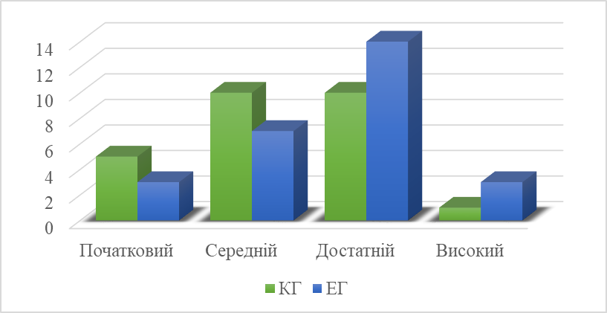
Рисунок 3.10 – Співставлення оцінок за самостійну роботу в експериментальній та контрольній групах
Аналізуючи отримані результати видно, що учні експериментальної групи впорались із виконанням другої самостійної роботи краще, ніж учні з контрольної групи.

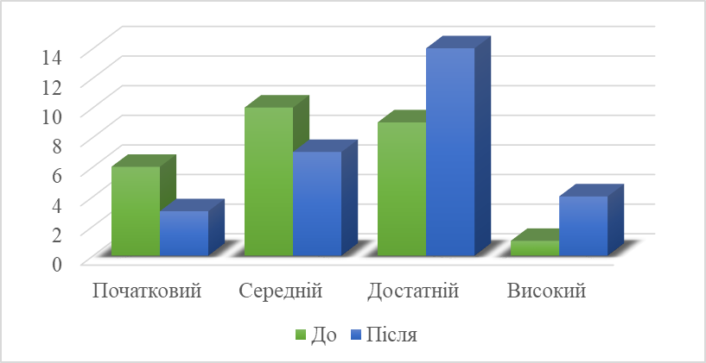
Рисунок 3.11 – Рівень знань учнів ЕГ до та після експерименту

З наведених даних бачимо, що рівень знань учнів експериментальної групи підвищився. В межах вивчення однієї теми три учні, що мали початковий рівень підвищили його до середнього, також три учні з середнім рівнем знань отримали 7-9 балів. П’ять учнів змогли підвищити свої оцінки до достатнього рівня. Якість знань зросла з 43% до 64%, що є досить непоганим результатом.
Отже, впроваджено в навчальний процес з фізики запропоновані методичні засади до проведення задач за допомогою віртуальних симуляторів фізичних процесів та побутового обладнання. Педагогічний експеримент довів ефективність цих засад, що дає підстави на подальше використання їх на інші теми шкільного курсу фізики.

ВИСНОВКИ

Теоретичний аналіз наукової літератури з досліджуваної проблеми та проведення дослідно-експериментальної роботи з організації задач з фізики за дистанційної форми навчання є підставою для наступних висновків:
- Обґрунтовано важливість задач у шкільному курсі фізики та виявлено умови, що забезпечують ефективність виконання цих робіт, зокрема: достатня кількість фізичного обладнання, зручне і безпечне розташування зони для проведення експериментальних робіт, використання сучасних технологій у процесі навчання тощо. Виокремлено труднощі, які виникають при проведенні задач під дистанційної форми навчання: відсутність фізичних приладів, складність дотримання санітарно-гігієнічних норм, складність здійснення контролю за технікою безпеки в ході виконання досліду.
- Наведено переваги використання віртуальних комплексів для проведення задач, зокрема: візуалізація складних і небезпечних дослідів, багаторазове проведення віртуального експерименту, забезпечення індивідуальних пошуково-дослідних робіт тощо. Виокремлено можливі способи забезпечення набуття учнями експериментаторських вмінь в період дистанційної форми навчання: використання симуляторів фізичних процесів, організація задач за допомогою побутового обладнання. Ці способи забезпечують набуття учнями дослідницьких вмінь, допомагають здійснити реалізацію діяльнісного підходу, не використовуючи спеціальне лабораторне обладнання.
- Розроблено методичні засади використання симуляторів фізичних процесів на підготовчому етапі проведення задач за допомогою веб-ресурсів «Go-Lab», «CK-12», «JavaLab», сайту інтерактивних симуляцій PhET. Наведено приклади задач, які виконуються за допомогою побутового обладнання.
- Впроваджено в освітній процес з фізики запропоновані методичні засади. Доведено їх ефективність шляхом проведення педагогічного експерименту. Показано, що в умовах дистанційного навчання можливо забезпечити діяльнісний підхід та сприяти розвитку експериментаторських вмінь учнів.
У перспективі ми плануємо використовувати розроблені методичні засади для підготовки учнів до конкурсів з фізики.

СПИСОК ВИКОРИСТАНИХ ДЖЕРЕЛ

- Державний стандарт базової і повної загальної середньої освіти. Фізика та астрономія в сучасній школі. 2012. № 4 (99). С. 2–8.
- Професійне мовлення вчителя. Короткий словник термінів / [уклад. Л.П. Ходанич, Т.В. Палько]. Ужгород: Закарпатський інститут післядипломної педагогічної освіти, 2018. 84 с.
- Троцишин І. В. Новітня методологія та сучасні технічні засоби виконання шкільного лабораторного практикуму з фізики (електрика і магнетизм) / І. В. Троцишин // Вимірювальна та обчислювальна техніка в технологічних процесах. 2016. № 1. С. 193-207. Режим доступу: http://nbuv.gov.ua/UJRN/vott_2016_1_37 (дата звернення: 25.08.2021)
- Энциклопедия профессионального образования: В 3-х томах / Под ред. С.Я. Батышева. М., АПО. 1998. ISBN: 5-85449-100-1 Режим доступу: http://www.anovikov.ru/dict/epo.pdf (дата звернення: 26.08.2021)
- Методика навчання фізики в середній школі: загальні питання / Савченко В.Ф., Бойко М.П., Дідович М.М., Закалюжний В.М., Руденко М.П. 2003.
Режим доступу: http://fizmet.org (дата звернення: 25.08.2021)
- Role of Labs in High School Physics / Carole Escobar, Paul Hickman, Robert Morse, Betty Preece // A Position Paper of the AAPT Committee on Physics in High Schools. 1992. Режим доступу: https://www.aapt.org/resources/policy/RoleOfLabs.cfm (дата звернення: 29.08.2021)
- Про освіту: Закон України від 05.09.2017р. № 2145-VIII. Верховна Рада України. [Електронний ресурс]. URL: https://zakon.rada.gov.ua/laws/show/2145-19#Text (дата звернення: 25.08.2021)
- Деякі питання організації дистанційного навчання: наказ Міністерства освіти і науки України від 08.09.2020 №1115, Міністерство юстиції України 28 вересня 2020 р. за №941/35224
- Алевтина Лотоцька, Оксана Пасічник. Методичні рекомендації: організація дистанційного навчання в школі. URL: https://mon.gov.ua/storage/app/media/zagalna%20serednya/metodichni%20recomendazii/2020/metodichni%20recomendazii-dustanciyna%20osvita-2020.pdf (дата звернення: 30.08.2021)
- EdEra: Онлайн-курс для вчителів та керівників шкіл про дистанційне навчання. URL: https://courses.ed-era.com/courses/course-v1:MON-DECIDE+1+2020/about (дата звернення: 23.08.2021)
- Всеукраїнська школа онлайн. URL: https://lms.e-school.net.ua (дата звернення: 26.08.2021)
- Васильева Л. А. Методика проведения домашних лабораторных работ по
физике в школе. Дипломная работа. Псков: ПсковГУ, 2012.
- Федорова Ю.В. Лабораторный практикум по физике с применением цифровых лабораторий: Книга для учителя. / А. Я. Казанская, А.Ю. Панфилова, Н.В. Шаронова. М.: Бином, 2012. 190 с.
- B-Pro: На допомогу вчителеві: 5 практичних порад, як провести дослідну роботу в умовах дистанційного навчання. URL: https://b-pro.com.ua/statti/poglyad-eksperta.-laboratorni-roboti-v-umovah-distancijnogo-navchannya (дата звернення: 02.09.2021)
- Головіна О.М. Методи й матеріали дистанційного викладання фізики. . URL:https://vseosvita.ua/library/metodi-j-materiali-distancijnogo-vikladanna-fiziki-464328.html (дата звернення: 02.09.2021)
- Дементієвська Н.В. Використання Інтернет-ресурсів для навчального експерименту з курсу фізики середньої школи. URL: https://core.ac.uk/download/pdf/11084179.pdf (дата звернення: 05.09.2021)
- Educalingo: словник для допитливих людей. URL: https://educalingo.com/ru/dic-en (дата звернення: 05.09.2021)
- Roger D. Smith, Simulation Article. Encyclopedia of Computer Science, 4th Edition, July 2000. [Електронний ресурс]. Режим доступу: http://www.modelbenders.com/encyclopedia/encyclopedia.html (дата звернення: 05.09.2021)
- Стаття «Симуляції» з Вікіпедії [Електронний ресурс]. Режим доступу http://uk.wikipedia.org/wiki/%D0%A1%D0%B8%D0%BC%D1%83%D0%BB%D1%8F% D1%86%D1%96%D1%8F (дата звернення: 07.09.2021)
- Юрченко А. Цифрові фізичні лабораторії як актуальний засіб навчання майбутнього вчителя фізики // Фізикоматематична освіта. Науковий журнал. Суми: СумДПУ ім. А.С.Макаренка, 2015. № 1 (4). С. 55-63.
- Язиков О.І. Використання інноваційних цифрових освітніх ресурсів «Симулятори» на уроках фізики в ПТНЗ / О.І. Язиков. – [Електронний ресурс]. – Режим доступу: ptu.org.ua/files/Dopovid.doc (дата звернення: 10.09.2021)
- Zaporozhets Oksana. Організація віртуальних задач з фізики для учнів 7-9 класів на базі сайту інтерактивних симуляцій «PHET COLORADO»: матер. VІ Міжнародної дистанційної міждисциплінарної наукової конференції «Trends and directions of development of scientific approaches and prospects of integration of Internet technologies into society» (Stockholm, 23-26 лютого 2021 р.) С. 348-353. DOI – 10.46299/ISG.2021.I.VІ.
- Golabz.eu. URL: https://www.golabz.eu (дата звернення: 15.09.2021)
- PhET Interactive Simulation. URL: https://phet.colorado.edu (дата звернення: 20.09.2021).
- Ck-12. URL: https://interactives.ck12.org/simulations/physics.html (дата звернення: 20.09.2021).
- JavaLab: сайт електронних симуляцій. URL:
https://javalab.org/en/ (дата звернення: 20.09.2021)
- Андрєєв А.М., Тихонська Н.І., Черкасова О.М. Авторський підхід до розроблення завдань відкритої обласної учнівської олімпіади з фізики у Запорізькому національному університеті: матер. Міжнародної наук.-практ. інтернет-конф. (Мелітополь, 25-27 травня 2021 р.) / ред. кол. : В.М. Кюрчев, Н.Л. Сосницька, М.І. Шут та ін. Мелітополь : ТДАТУ, 2021. С. 235 – 238.
- Андрєєв А. М., Тихонська Н. І. Методи розвитку в учнів експериментаторських умінь в умовах дистанційної форми навчання. Педагогічні науки, 2020. Випуск 90. С. 22-27. DOI: https://doi.org/10.32999/ksu2413-1865/2020-90-4
- Фізика : підручник для 9 класу загальноосвітніх навчальних закладів / [В. Г. Бар’яхтар, Ф. Я. Божинова, С. О. Довгий, О. О. Кірюхіна] ; за редакцією В. Г. Бар’яхтара, С. О. Довгого. // Xарків: Видавництво «Ранок», 2017. С. 6-51.
- Ранок: Інтерактивне навчання.
URL:http://interactive.ranok.com.ua/course/pdrychniki/fzika-9-klas-pdrychnik-baryahtar-v-g-dovgiyi-s-o-bozhinova-f-ya-kryuhna-o-o-za-red-v-g-baryahtara-s-o-dovgogo (дата звернення: 28.09.2021).
- Слободяник О.В. Виконання домашніх експериментальних завдань з використанням PhET-симуляцій / О.В. Слободяник // Наукові записки. Кіровоград : РВВ КДПУ імені В. Винниченка, 2014. С.165-168. [Електронний ресурс]. Режим доступу: https://doi.org/10.32626/2307-4507.2014-20.165-168 (дата звернення: 28.09.2021).
- Фізика 7-9 класи. Навчальна програма для загальноосвітніх навчальних закладів: наказ Міністерства освіти і науки України від 07.06.2017 № 804. [Електронний ресурс]. URL: https://mon.gov.ua/ua/osvita/zagalna-serednya-osvita/navchalni-programi/navchalni-programi-5-9-klas (дата звернення: 02.10.2021).
- Фізика і астрономія: Навчальні програми для 10-11 класів закладів загальної середньої освіти: наказ Міністерства освіти і науки України від 24.11..2017 № 1539. [Електронний ресурс]. URL: https://mon.gov.ua/ua/osvita/zagalna-serednya-osvita/navchalni-programi/navchalni-programi-dlya-10-11-klasiv (дата звернення: 02.10.2021).
- Що таке дистанційна освіта: як вона працює? [Електронний ресурс] // Режим доступу: http://www.vsemisto.info/osvita/2355-sho-take-vysha-osvita-jakvona-prazjuje (дата звернення: 20.09.2021).
- Андрусенко Н.В. Дистанційне навчання в Україні // Дистанційне навчання як сучасна освітня технологія: матеріали міжвузівського вебінару (м. Вінниця, 31 березня 2017 р.) / відп. ред. Л.Б.Ліщинська. Вінниця : ВТЕІ КНТЕУ, 2017. 102 с.
- Шарко В. Д. Підготовка вчителя до розвитку пізнавальної активності учнів засобами віртуального фізичного експерименту як методична проблема / В. Д. Шарко. Інформаційні технології в освіті. 2013. №14. С. 34–41.
- Сорокин, А. А. Вопросы эффективности усвоения учебного материала при работе с программными лабораторными комплексами / А. А. Сорокин, Р. А. Коваленко, Е. А. Яковлева // Актуальные вопросы современной педагогики : материалы XIII Междунар. науч. конф. (г. Казань, июнь 2020 г.). Казань : Молодой ученый, 2020. С. 63-67.
- Плющенко О. М. Методика проведения лабораторных работ по физике с использованием информационных технологий: матер. Всероссийской научно-методической конференции (2014 г.) URL: http://nauka-it.ru/attachments/article/1347/plushenkova_om_orel_konf13.pdf (дата звернення: 25.09.2021).
- Луцай Е. В. Домашние лабораторные работы по физике в средней школе / Е. В. Луцай. // Вестник ПсковГУ. 2014. №4. С. 165-168
- Юрченко А. Цифрові фізичні лабораторії як актуальний засіб навчання майбутнього вчителя фізики // Фізико математична освіта. Науковий журнал. Суми: СумДПУ ім. А.С. Макаренка, 2015. №1 (4). С. 55-63.
- Бабаєва Н.А., Коробова І.В. Шкільний фізичний експеримент у 7-9 класах: навч.-метод. посіб. Херсон : ПП Вишемирський В.С., 2014. 328 с.
- Демкова В.А. Виртуальный физический эксперимент как средство подготовки к проведению реального эксперимента // Педагогические инновации – 2017: материалы международной научно-практической интернетконференции, Витебск, 17 мая 2017 г. / Витеб. гос. ун-т. Витебск: ВГУ имени П.М. Машерова, 2017. С. 63-65.
- Жарких Ю.С., Лисоченко С.В., Сусь Б.Б., Третяк О. В. Міждисциплінарний підхід до створення віртуальних лабораторних практикумів // Вісник національного університеу «Львівська політехніка». Львів: Видавництво Львівської політехніки. 2013. № 775. С. 29 – 34.
- Садовий М.І., Вовкотруб В.П., Трифонова О.М. Вибрані питання загальної методики навчання фізики: навчальний посібник [для студ. ф.-м. фак. вищ. пед. навч. закл.]. Кіровоград: ПП «Центр оперативної поліграфії «Авангард», 2013. 252 с.
- Закалюжний В.М., Руденко М.П. Домашні досліди та спостереження з фізики в старшій школі // Фізико-математична освіта: науковий журнал. 2017. Випуск 2 (12). С. 71-74.

ДОДАТОК А

Використання симуляторів на підготовчому етапі виконання задач з теми «Магнітні явища» у 9 класі

Платформа «CK-12».
- Симулятор «Магнітне поле планет»
- На платформі «CK-12» оберіть даний віртуальний симулятор.
- Прослухайте пояснення, дайте усно відповіді на питання: Де магнітна дія магнітного поля Землі найбільша? Чому магніте поле Землі можна вважати своєрідним «щитом»?
- Перейдіть до виконання завдань, що пропонує ресурс. Зробіть видимим вектор індукції магнітного поля (рис. А.1). Вкажіть, де знаходяться північний та південний магнітні полюси Землі.

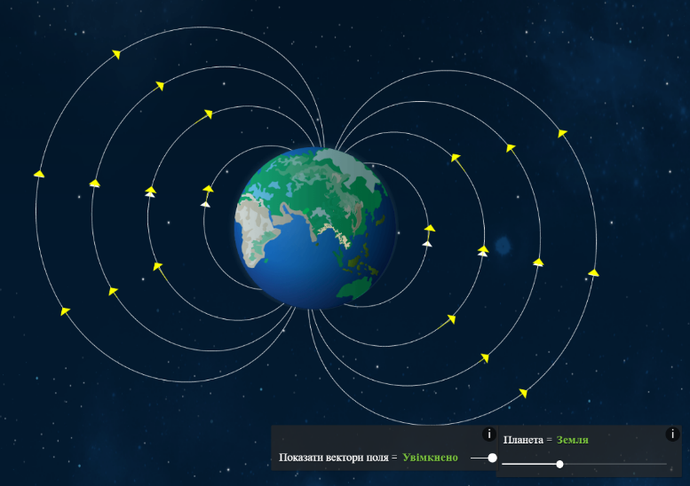
Рисунок А.1 – Інтерфейс симулятора «Магнітне поле планет»

- Розгляньте магнітні поля інших планет. Дослідіть, чи всі планети мають магнітне поле. Зробіть висновки, вказавши роль магнітного поля для планети Земля.

- Симулятор «Електричний двигун»
- На платформі «CK-12» оберіть даний віртуальний симулятор.
- Прослухайте пояснення, дайте усно відповіді на питання: Яка сила діє на провідник зі струмом, поміщений в магнітне поле? За рахунок чого рамка зі струмом, поміщена в магнітне поле, обертається? Як називається пристрій, який автоматично змінює напрямок струму в рамці?
- Розгляньте параметри, які дозволяє змінювати ресурс (рис. А.2).Розгляньте обертання рамки зі струмом за поданих початкових умов.

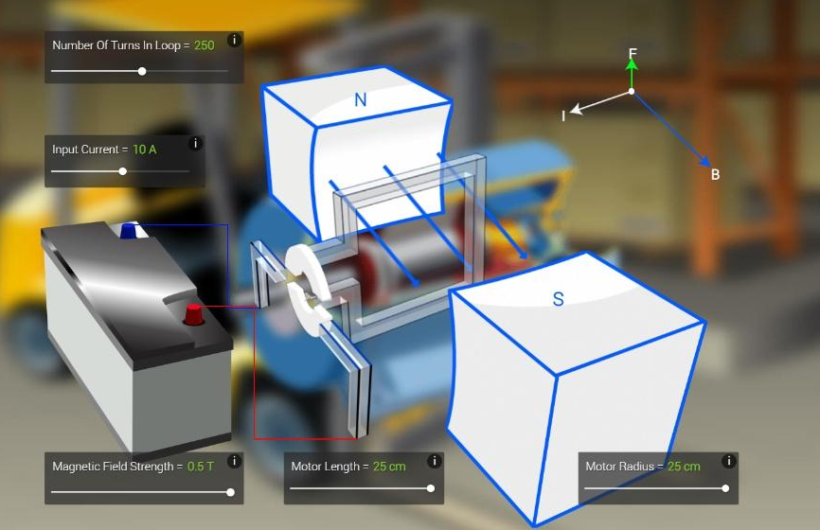
Рисунок А.2 - Інтерфейс симулятора «Електричний двигун»

- Змініть силу струму з 10 А на 20 А. Що спостерігаєте?
- Введіть такі значення: кількість витків дроту – 500, індукція магнітного поля – 0,5 Тл, сила струму – 20 А. Як змінилось значення сили Ампера?
- Дослідіть, які зміни відбуваються з моделлю електродвигуна при змінюванні параметра «Довжина мотору». Який параметр відповідає за розмір і силу постійного магніту? Як розташована сила Ампера по відношенню до напрямку струму в рамці?
- Зробіть висновки, вказавши як залежить сила Ампера від довжини провідника; наведіть приклади електровимірювальних приладів магнітоелектричної системи.

Веб-ресур «JavaLab»
- Симулятор «Magnetic Force»
- Оберіть на сторінці веб-ресурсу даний віртуальний симулятор.
- Розгляньте напрямок ліній магнітної індукції магнітного поля штабових магнітів (рис. А.3).

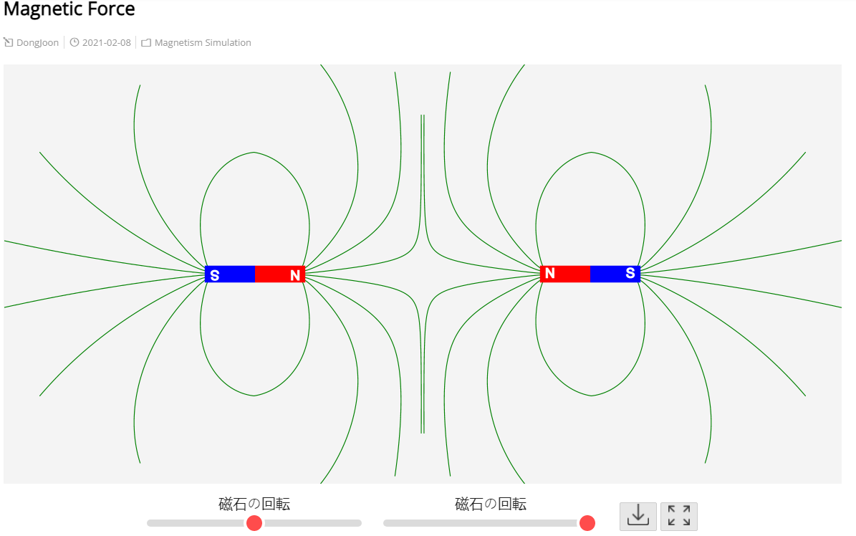
Рисунок А.3 – Інтерфейс симулятора «Magnetic Force»

- За допомогою повзунків обертайте магніти. Зробіть висновки стосовно розташування ліній магнітної індукції, коли: магніти звернені один до одного однойменними полюсами; різнойменними полюсами.

- Симулятор «Magnetic Field around a Wire»
- Оберіть на сторінці веб-ресурсу даний віртуальний симулятор.
- Розгляньте робочу область симулятора та параметри, які можна змінювати (рис. А.4).
- Перемістіть повзунок «струм» на середину. Вмикніть позначку «компас». Спостерігайте, в якому напрямку протікає струм в провіднику. Чи змінилось розташування залізної стружки? Змініть напрям протікання струму. Чи змінились покази компасу?

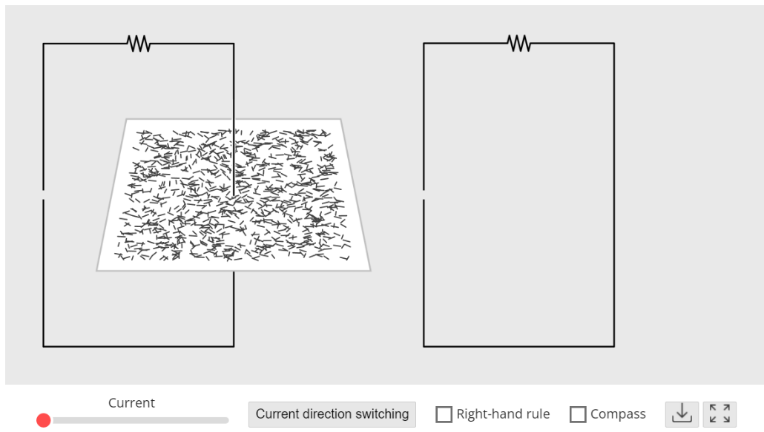
Рисунок А.4 – Інтерфейс симулятора «Magnetic Field around a Wire»

- Визначіть за допомогою правила свердлика напрямок ліній магнітного поля струму. Порівняйте ваші результати, вмикнувши режим «Правило свердлика».
- Перемістіть повзунок «струм» на максимум. Якими стали лінії, утворені залізною стружкою?
- Зробіть висновок, вказавши як магнітна індукція залежить від сили струму у провіднику.

задача «Спостереження явища електромагнітної індукції»
Мета: дослідити умови виникнення індукційного струму.
Обладнання: мультиметр, котушка (намотаний мідний ізольований дріт на паперовий циліндр), магніт.
Хід роботи
- Приєднаємо вимірювальні щупи до вільних кінців мідного ізольованого дроту, намотаного на котушку (рис. А.5).
- Встановіть режим 200 мікроампер за допомогою перемикача.
- Швидко піднесіть магніт до котушки. Зафіксуйте значення, яке показує мультиметр. Залиште магніт нерухомим. Що сталось із показами пристрою? Швидко приберіть магніт з котушки. Які покази мультиметра? (рис. А.6) Виконайте аналогічні дії, але повільніше.

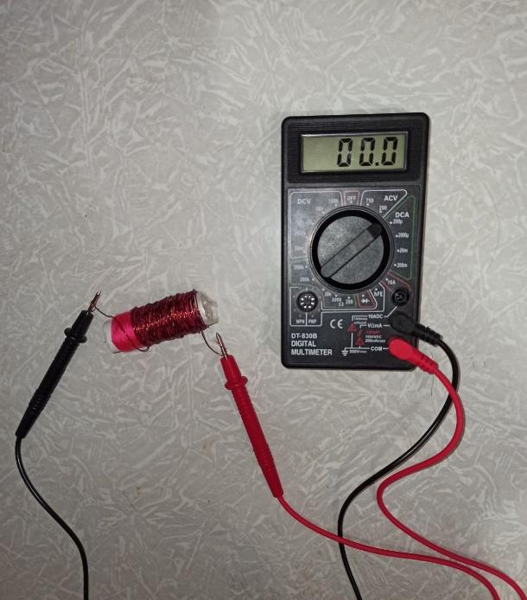
Рисунок А.5 – Під'єднаний мультиметр до котушки

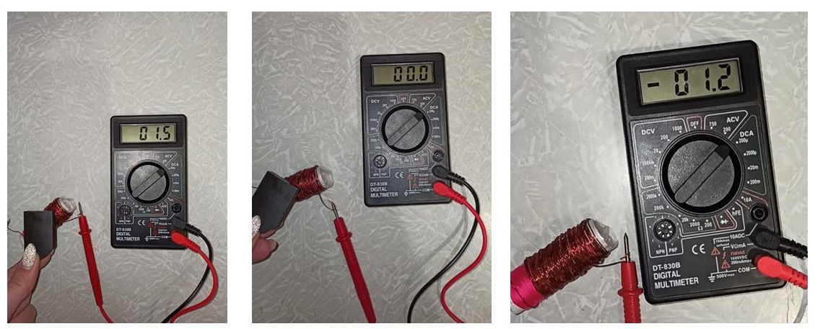
Рисунок А.6 – Виконання досліду

Заповніть таблицю А.1.
- Яке явище ви спостерігали? За яких умов у замкненій котушці виникає індукційний струм? Як змінюється напрямок індукційного струму в разі зміни напрямку руху магніту? У висновку зазначте, як сила індукційного струму залежить від швидкості відносного руху і котушки?

Таблиця А.1 – Дослідження умови виникнення індукційного струму
Номер досліду | Дії з магнітом і котушкою | Значення мультиметра, мкА
1 | Швидко підносимо магніт до котушки
2 | Швидко забираємо магніт від котушки
3 | Повільно підносимо магніт до котушки
4 | Швидко забираємо магніт від котушки

